ESCUELA SUPERIOR POLITÉCNICA DEL LITORAL

Facultad de Ingeniería en Mecánica y Ciencias de laProducción

Comparación del efecto de riego con aguas residuales provenientes de las lagunas de oxidación de Santa Elena, sobre 4 especies forestales (Loxopterygium huasango, Tabebuia sp, Pseudosamanea guachapele, Caesalpinia glabrata) en etapa de vivero

TESIS DE GRADO
Previo a la obtención del Título de:
INGENIERA AGRÍCOLA Y BIOLÓGICA

Presentada por:
María Elena Noboa León
GUAYAQUIL – ECUADOR
Año: 2010

AGRADECIMIENTO

Agradezco a todos los que han colaborado y brindado su apoyo para el desarrollo de esta tesis, a mis padres, a mi tía Guisella Noboa, por siempre estar cuando lo necesito, al M.Sc. Edwin Jiménez por compartir su conocimiento a lo largo de la investigación, a M.Sc., Edison Silva, por guiarme en el análisis de resultados, a M.Sc. Kleber Morán, por la confianza depositada, y a mis amigos por ser parte importante en mi vida.

DEDICATORIA

A DIOS
A MI FAMILIA
A MIS AMIGOS

TRIBUNAL DE GRADUACIÓN

__________________ _________________
Ing. Francisco Andrade M. Sc. Edwin Jiménez R.
DECANO DE LA FIMCP DIRECTOR DE TESIS
PRESIDENTE

_________________
M.Sc. Edison Silva
VOCAL

DECLARACIÓN EXPRESA

“La responsabilidad del contenido de esta Tesis de Grado, me corresponde exclusivamente; y el patrimonio intelectual de la misma a la ESCUELA SUPERIOR POLITÉCNICA DEL LITORAL”

(Reglamento de Graduación de la ESPOL).

_______________________
María Elena Noboa León.

RESUMEN

La presente investigación muestra la comparación del uso del aguade las lagunas de oxidación del cantón Santa Elena, para el riego de las especies forestales: Loxopterygium huasango, Tabebuia sp, Pseudosamanea guachapele, y Caesalpinia glabrata, para determinar el tratamiento con mejor respuesta.

Los datos que se tomaron para la experimentación fueron: supervivencia; altura de planta; número de hojas y diámetro del tallo de las especies, realizando esta labor cada semana en un período de tres meses. Los tratamientos evaluados consistieron en el uso del agua obtenida de la laguna facultativa, maduración y agua potable, interactuando con cuatro tipos de especies forestalesde la Península de Santa Elena. El delineamiento experimental se lo realizó a través del diseño de parcelas divididas, siendo el factor principal: especies forestales, y los subfactores: tipos de agua.

Los datos obtenidos de las unidades experimentales analizados por medio del ADEVA determinaron que no existe diferencia significativa entre los tratamientos, es decir, que estas especies pueden ser regadas con aguas provenientes de las lagunas de oxidación durante la fase de vivero.

ÍNDICE GENERAL
Pág.
RESUMEN….……………..…………………………….……………….…..…..…..I
ÍNDICE GENERAL...........................................................................................II
ABREVIATURAS….………..………………………..…………………...………...V
SIMBOLOGÍA..................................................................................................VI
GLOSARIO…………………...………………………………………….……...….VII
ÍNDICE DE TABLAS…………...………………………………..……………..…VIII
ÍNDICE DE FIGURAS…………………………………………………..………….IX
INTRODUCCIÓN..............................................................................................1
CAPÍTULO 1
1. GENERALIDADES 3
1.1. Antecedentes 3
CAPÍTULO 2

2. MARCO CONCEPTUAL O TEÓRICO 6
2.1. Agua residual y lagunas de oxidación 6
2.1.1. Definición de aguas residuales 6
2.1.2. Definición de lagunas de oxidación 6
2.1.3. Tipos de Lagunas de oxidación 7
2.1.4. El Tratamiento y uso del agua residual en el mundo 10
2.1.5. El Tratamiento y uso del agua residual en la agricultura del Ecuador 11
2.2. Viveros forestales 25
2.2.1. Definición de vivero 25
2.2.2. Actividades en los viveros 25
2.2.3. El riego de especies forestales en vivero 27
CAPÍTULO 3

3. MATERIALES Y MÉTODOS 30
3.1. Área de estudio 31
3.1.1. Ubicación geográfica 31
3.1.2. Datos climáticos 32
3.1.3. Características generales de las especies forestales y tipo de bosque de la Península de Santa Elena 33
3.2. Materiales 33
3.2.1. Sistema de riego 33
3.2.2. Infraestructura 34
3.2.3. Semilleros y vivero 34
3.3. Metodología 35
3.3.1. Descripción del proceso 36
3.4. Diseño experimental 44
CAPÍTULO 4

4. RESULTADOS 47
4.1. Resultados 47
4.1.1. Hipótesis 47
4.1.2. ADEVA 49
4.2. Discusión de resultados 63
CAPÍTULO 5

5. CONCLUSIONES Y RECOMENDACIONES 66
5.1. Conclusión 66
5.2. Recomendaciones 67
APÉNDICES
BIBLIOGRAFÍA

ABREVIATURAS
ADEVA Análisis de Varianza
cm. Centímetros
FAO Organización para la Agricultura y Alimentos de las Naciones Unidas
Ha Hipótesis alternativa
Ho Hipótesis nula
L Litro
mm. Milímetros
m. Metro
PDPSE Programa de desarrollo de la Península de Santa Elena
PSE Provincia de Santa Elena
Pulg. Pulgadas

SIMBOLOGÍA

Ca Calcio
H Altura
K Potasio
Mg Magnesio
m² Metros Cuadrados
m³ Metros Cúbicos
N Nitrógeno
Na Sodio
P Fósforo
pH Potencial de hidrogeno

GLOSARIO

Demanda bioquímica de oxígeno.-Es el oxígeno que requieren los microorganismos para que las bacterias transformen la materia orgánica en compuestos inorgánicos, para que éstos sean los menos dañinos para la salud. (8)

Demanda química de oxigeno.-Es la cantidad de oxígeno que se necesita para oxidar los materiales contenidos en el aguacon un oxidante químico (normalmente dicromato potásico en medio ácido). (8)

Caducifolio.- Planta que permanece desprovista de hojas durante un periodo anual más o menos largo. Denominándose de este modo a aquellas que pasan sin hojas la estación seca (27).

Sustrato.- Dícese en sentido general de la sustancia sobre la cual la planta vegeta, tanto superficialmente como penetrando en ella, puede ser tierra o cualquier otra sustancia. (8)

Samara.-Fruto seco, con una o dos semillas y con extensiones en forma de alas que le permiten dispersarse usando corrientes de viento. (2)

ÍNDICE DE TABLAS
Pág.

Tabla 1. Parámetros climáticos del sector…………….....………...……….....32
Tabla 2. Materiales para el sistema de riego ……………..………..…...........33
Tabla 3. Materiales para la infraestructura ……………….…....……………...34
Tabla4. Materiales para los semilleros y vivero …………...…..…...…..........34
Tabla5. Fecha, lugar de recolección y tipo de escarificación de lassemillas...………………………………………………..…….………...37
Tabla 6. Hipótesis nula y alternativa de los factores analizados……............48
Tabla 7. Análisis de variancia para supervivencia de plantas del efecto de tres tipos de agua en cuatro especies forestales……………..........50
Tabla 8. Análisis de variancia para el número de hojas de plantas del efecto de tres tipos de agua en cuatro especies forestales………………..52
Tabla 9. Análisis de variancia para el diámetro del tallo de plantas del efecto de tres tipos de agua en cuatro especies forestales………………..56
Tabla10. Análisis de variancia para la altura de plantas del efecto de tres tipos de agua en cuatro especies forestales………………………...60

ÍNDICE DE FIGURAS

Pág.
Figura 3.1. Ubicación de las lagunas de oxidación de la Península de Santa Elena 31
Figura 3.2. Clasificación de zonas climáticas según koppen para la Península de Santa Elena. 32
Figura 4.1. Promedios y prueba de tukey al 5 % para supervivencia de cuatro especies forestales bajo tres tipos de agua 51
Figura 4.2. Promedios y prueba de tukey al 5% para número de hojas de cuatro especies forestales bajo tres tipos de agua 53
Figura 4.3. Comportamiento semanal del número de hojas de las cuatro especies forestales 54
Figura 4.4. Comportamiento semanal del número de hojas de las especies por tipo de agua 55
Figura 4.5. Promedios y prueba de tukey al 5% para el diámetro de cuatro especies forestales bajo tres tipos de agua 57
Figura 4.6. Comportamiento semanal del diámetro del tallo de las cuatro especies forestales 58
Figura 4.7. Comportamiento semanal del diámetro del tallo de las especies por tipo de agua 59
Figura 4.8. Promedios y prueba de tukey al 5% para la altura de cuatro especies forestales bajo tres tipos de agua 61
Figura 4.9. Comportamiento semanal la altura de las cuatro especies forestales 62
Figura 4.10. Comportamiento semanal de la altura de las especies por tipo de agua 63

INTRODUCCIÓN
La Península de Santa Elena fue la principal abastecedora de madera para el Ecuador, especialmente durante la construcción de las vías férreas a partir del año 1900; en consecuencia sus bosques de vegetación tropical seca se encuentran amenazados y en peligro de extinción. Además en esa zona, el acceso al recurso agua es sumamente limitado debido a la escasez de lluvias generada por la falta de bosques que capten el líquido y contribuyan a que el ciclo del mismo pueda desarrollarse con normalidad.

La reforestación es uno de los puntos más importantes para la reversión del daño que se ha ocasionado en esta provincia, sin embargo debido a los requerimientos de agua que esta actividad demanda, ésta no se ha realizado con éxito, incluso la propagación de plántulas en viveros locales ha sido sumamente escasa.

Por lo mencionado anteriormente, es imperativo iniciar un proceso de reforestación usando alternativas que aporten a la propagación de plantas pero con el uso eficaz de los recursos de la zona, uno de ellos es el agua de las lagunas de oxidación. Para este propósito se planteó el presente estudio, con el fin de determinar si estas aguas pueden ser utilizadas como fuentes alternativas de riego sobre cuatro especies forestales durante la fase de vivero.
Objetivo general
- Comparar el efecto del riego con aguas de lagunas de oxidación sobre 4 especies forestales, mediante la implementación de un vivero, con el fin de determinar si estas aguas pueden ser utilizadas como fuentes alternativas de irrigación

Objetivos específicos
- Establecer el porcentaje de supervivencia de 4 especies forestales mediante el riego con aguas residuales.
- Determinar la especie forestal con mejor desarrollo sobre las variables altura, diámetro del tallo y número de hojas.
- Determinar la fuente de riego que genera la mejor respuesta en el desarrollo de las especies sobre las variables altura, diámetro del tallo y número de hojas.
- Determinar el tratamiento con mejor respuesta sobre las variables altura, diámetro del tallo y número de hojas.

CAPÍTULO 1

GENERALIDADES

Antecedentes

De acuerdo a Terrón y Hernández (1992), el agua es muy importante no solo en la vida de los animales, sino, también es esencial para la supervivencia y el crecimiento de las plantas. El agua en las plantas se caracteriza por su flujo desde el suelo a través de las raíces y tallos a las hojas y de ahí al aire. Para cualquier desarrollo de cultivares, hay que tener en cuenta los requerimientos hídricos de los cultivares en todas su etapas.

Según el reporte del 2000 de la FAO sobre el uso del recurso hídrico para el riego del Ecuador, nuestro país es uno de los privilegiados sin deficiencia hídrica por lo que el uso de aguas residuales es dejado de lado. Este panorama ha variado debido al mal manejo del recurso, en el 2007 la provincia de Santa Elena por la deficiencia de agua en los meses de mayo y junio, fue declarada en emergencia restringiendo su uso por la empresa AGUAPEN.

En muchas de las comunas y parroquias que tienen el requerimiento de agua para el riego agrícola, se ve la necesidad de extraerlo de mantos subterráneos a través de pozos. La Provincia de Santa Elena cuenta con 6 lagunas de oxidación para depurar el agua residual que posteriormente es evacuada a los efluentes más cercanos. En datos obtenidos del INEC en el censo poblacional del 2001 se determino que la provincia de Santa Elena tiene una población de 238.889 habitantes, distribuidos 133.647 habitantes (56%) en el área urbana, mientras que la población rural asciende a 105.242 habitantes (44%), los cuales podrían encontrar el uso del agua residual como una alternativa para la reforestación y la agricultura.

El riego agrícola es uno de los principales usos potenciales de las aguas residuales, según el cultivo que se realice puede actuar de filtro biológico, realizando el proceso de depuración. A su vez, esta utilización permite reducir el consumo de aguas subterráneas o superficiales limpias, aminorando otros problemas como la salinización de los acuíferos o la escasez de agua para consumo humano.

En la Provincia de Santa Elena, toda la cantidad de agua que se recauda en las lagunas de oxidación representa un recurso potencial que se puede utilizar en la agricultura.(10)

CAPÍTULO 2

MARCO CONCEPTUAL O TEÓRICO

Agua residual y lagunas de oxidación

Definición de aguas residuales
Mat Calf & Eddy (1998), describen a las aguas residuales como la basura líquida proveniente de tocadores, baños, regaderas, cocinas, aguas sucias provenientes de industrias y comercios, etc., que es desechada a las alcantarillas.

Definición de lagunas de oxidación
El agua residual antes de ser descargadas al mar, recibe un tratamiento, con la finalidad de disminuir la presencia de organismos patógenos en la misma, así como la disminución de carga orgánica que puede afectar negativamente la calidad del agua del mar. El tratamiento por lagunas de oxidación o lagunaje, proporciona la estabilidad necesaria y fomenta la mejora biológica del almacenaje en lagunas artificiales. (10)

Tipos de Lagunas de oxidación
Por la finalidad del tratamiento del agua, las lagunas se clasifican en:
- Lagunas Aerobias.
- Lagunas Facultativas
- Lagunas de Maduración
- Lagunas Anaerobias

Lagunas Aerobias
Este tipo se caracteriza por contener bacterias y algas en suspensión, donde existe condición aerobia en toda su profundidad, el objetivo es maximizar la producción de algas para maximizar la cantidad de oxígeno producido la profundidad es de 1,5 m. (10)

Lagunas Facultativas
Las lagunas facultativas permiten la estabilización de la materia orgánica mediante una acción conjunta de bacterias facultativas, anaerobias y aerobias.

En estas lagunas existen tres zonas bien diferenciadas; zona superficial, donde existen bacterias aerobias y algas en una relación simbiótica; zona inferior, anaerobia en la que descomponen activamente los sólidos acumulados por acción de las bacterias anaerobias; y la zona intermedia, la descomposición se efectúa por acción de las bacterias facultativas. La profundidad es de 2 a2,5 metros. (10)

Lagunas de Maduración
Las lagunas de maduración se diseñan para mejorar la calidad de los efluentes secundarios y para la nitrificación estacional. Los mecanismos biológicos que tienen lugar son similares a los procesos aerobios de cultivo en suspensión.

El funcionamiento implica respiración endógena de los sólidos biológicos residuales y la conversión del amoníaco a nitrato, debido a la presencia de oxígeno. La profundidad de estas lagunas es de 2 a2,5 metros. (10)

Lagunas Anaerobias
Las lagunas anaerobias se utilizan para el tratamiento de agua residual de alto contenido orgánico, que contenga una alta concentración de sólidos.Son anaerobias en toda su profundidad, excepto una estrecha franja superficial.

Para conservar la energía calorífica y mantener las condiciones anaerobias se los construye lo más profundos posible (hasta 9,1 m).

La estabilización de la materia orgánica se obtiene por medio de una combinación de precipitación y de conversión anaerobia de los residuos orgánicos en CO2, CH4, otros productos gaseosos finales, ácidos orgánicos y tejido celular. (10)

El Tratamiento y uso del agua residual en el mundo
El aprovechamiento del agua residual para el riego agrícola se ha generalizado mundialmente, en China según el estudio de Bartone y Arlosoroff (1987), obtuvieron que más de 1,33 millones de has, principalmente tierras de cultivo, se riegan con aguas residuales.

En Israel se aplica el concepto de ahorro de agua a todos los niveles de consumo. Así, ha reducido en un 70% el nivel de consumo de agua industrial por cada unidad de producción y se aprovechan las aguas residuales para utilizarlas en regadíos. (2) En investigaciones realizadas en este país, por los altos niveles de nitrógeno existentes en las aguas residuales tratadas, se ha llegado a enfocar el uso de este tipo de agua y sus beneficios para los cultivos de forrajes para los animales.

En 1991 el Ministerio de Agricultura de Perú inició un Proyecto Nacional de Riego con Aguas Servidas Tratadas, para ampliar la frontera agrícola de la costa con 18.000 has.regadas utilizando 20 m3 de desagües producidos en las principales ciudades de la costa peruana. Para esto realizó una investigación preliminar, donde se buscó evaluar el grado de sustitución de fertilizantes por el aporte de nutrientes de las aguas tratadas en la que se ensayaron diferentes cultivos comerciales como fríjol, habichuelas, brócoli, col, maíz, etc. El resultado obtenido demostró que todos los cultivos evaluados mostraron rendimiento de producción muy similar en todos los tratamientos, incluyendo el testigo sin fertilización. Permitiendo concluir que las aguas residuales aportan todos los nutrientes requeridos por los cultivos, lo que permite ahorrar los costos de fertilización.

Este panorama mundial indica que el uso y aplicación del riego de las lagunas de oxidación muestra que la reutilización del recurso puede llegar a ser viable, no solo en el hecho del reciclaje del agua también incluye la utilización de nutrientes que se encuentran disueltos en el agua, que representa un ahorro en el costo de fertilizantes en los cultivos.

El Tratamiento y uso del agua residual en la agricultura del Ecuador
En Ecuador según el reportaje que presentó el diario “El Universo” el 14 de enero del 2008, se realizó un proyecto para la reutilización de agua de lagunas de oxidación en San Rafael, Imbabura. La planta de tratamiento de aguas residuales de San Rafael es tiene un sistema a base de totora, funcionando este como filtro, la cual también es utilizada para la realización de artesanías. Este proyecto comunitario fue objeto de un reconocimiento internacional en Porto Alegre, Brasil, en el concurso ‘Experiencias en Innovación Social’, organizado por la Comisión Económica para América Latina y el Caribe (CEPAL).

Los comuneros mediante este proyecto obtienen:
- La descontaminación del agua; depositando las aguas residuales en pozos donde se produce la sedimentación y se quedan los sólidos, la descontaminación se da a través de estanques con lentejas y lechuguines, finalmente el líquido pasa por las plantaciones de totora hasta la laguna.
- Los artesanos logran obtener altos rendimientos de producción de totora, por los nutrientes que contiene el agua residual.
- La elaboración de balanceados a base de lechuguines y lentejas, que son utilizados para la alimentación de sus animales.
El costo de construir sistemas de tratamiento de aguas residuales, es una de las limitantes para el tratamiento y reutilización de ellas, particularmente en las lagunas de oxidación de las cuales se extrae el agua para la investigación no están tecnificados, las técnicas de purificación son muy básicas, que consisten en solarización y estabilización de los sólidos.

En la ciudad de Manta por informe de EAPAM 2005, el agua depurada en las lagunas de oxidación es utilizada en riego, para lo cual se construyó un reservorio en la parte alta de la cañada de El Gavilán al cual se bombea el efluente final de las lagunas y desde donde se proyecta en el futuro regular el riego a todo el valle.

En la parroquia Atahualpa de la PSE, se está haciendo uso del agua proveniente de las lagunas de oxidación de esta localidad, para el riego del piñón (Jatropha curcas) en ensayos de producción, proyecto realizado por el PDPSE.

Descripción de las especies forestales
Generalidades de especies forestales y tipos de bosque
Los bosques de la Provincia de Santa Elena se caracterizan por ser del tipo seco tropical. A lo largo de la costa de Ecuador y Perú se distingue una franja de bosques secos, como manifiesta Sierra et al (1999) en Ecuador existen 25.030 km2 de bosque seco con una remanencia de 28,4% y, en el Perú existen 31.425 km2 en condiciones más degradadas que el ecuatoriano. Además este mismo autor describe que en Ecuador las zonas de bosque seco están incluidas en las formaciones de la costa, en las subregiones Centro y Sur. Empiezan en el sur de Esmeraldas, continua en Manabí (Parque Nacional Machalilla y el Cerro Montecristi), Península de Santa Elena, Golfo de Guayaquil, Isla Puna, Cerro Blanco y en la Reserva Ecológica Manglares-Churute y el suroccidente de las provincias de Loja y El Oro en la frontera con Perú.

La península de Santa Elena según la clasificación de Teodore Wolf pertenece a la región árida de la Costa, la cual se caracteriza por árboles caducifolios donde se distinguen tres formas florísticas: el manglar, una formación halófita y la sabana. (4)
Manglares: esta formación se caracteriza por la vegetación que crece en el agua salada, en la zona de mareas, los géneros más importantes son Rhizophora, con raíces fúlcreas y Avicennia (Avicennia nótida; A. Tormentosa). Se encuentran también los géneros Laguncularia y Conocarpus, éste último en los puntos de baja concentración salina. (20)

Halofita: caracterizan por estar conformadas de especies que soportan salinidad sin ningún problema. Donde crecen árboles y arbustos tropicales como lo son la euforbiáceas manzanilla (Hippomane mancinella) de látex venenoso, el Cocos nucifera (cocotero), En esta formación crecen espinos, ceibo, cactus, algarrobo (Prosopis juliflora), palos santo (Burserea graveolens), huasango (Loxopterigium huasango) y mimosas.

Sabana: ocupa gran parte de la zona Litoral y presenta una vegetación de gramíneas extensa y variada, siendo raros y pequeños los cactus. Sus bosques tienen maderas finas, como el Guayacán y el Laurel, entre otros, se encuentran también algunos árboles siempre verdes, como el Guanábano (Anona muricata), Ébano (Zizyphus thyssiflora); el Barbasco (Jacquinia pubescens) de flores aromáticas y frutas venenosas, tamarindos, etc.

Entre los arbustos abundan las euphorbiáceas (género Cortón), Rhamnaceas (Zisiphus), malváceas (Paronia, Hibiscus, Gossypium o algodón silvestre), bittneriaceas, rubiáceas, leguminosas (entre ellas el añil) y mimosas.

Entre los árboles frutales esta el Cerezo, del género Malpighia, y los ciruelos colorados y amarillos (Spondias); la adormidera venenosa, el árbol el jabón (Sapindus saponaria) y varios otros (Stemmadenia o borata; vitex gigantea y pradosia montana).

En los bosques de la península, la irracional intervención del hombre ha reducido considerablemente el número y densidad de las especies forestales mediante su tala indiscriminada y la producción de carbón vegetal, con la grave consecuencia de acentuar la desertización del área.
La diversidad biológica de la tierra se halla amenazada por el ser humano de forma tal que una cuarta parte de las especies actuales está en peligro de extinguirse de aquí al año 2025; unas por destrucción de habitad, la contaminación del suelo, agua y aire, y otras por una desmesurada explotación comercial. La unión Internacional para la conservación de la Naturaleza revelo en 1990 que, en un futuro próximo, pueden desaparecer 5000 especies de animales y 40.000 de vegetales. (2)

HUASANGO (Loxopterygium huasango)
Taxonomía
Familia: Anacardiaceae
Especie:Loxopterygium huasango
Nombre común: Huasango, hualtaco

Ecología:
Esta especie se encuentra distribuida en la región tumbesina de la costa Peruana y Ecuatoriana, y el habitad que prefiere son temperaturas que están alrededor de los 24 °C, precipitaciones medias anuales de 250 a800 mm . y altitudes de 0 a800 m.s.n.m. Según la clasificación de Holdridge se desarrollan en las zonas de vida: Bosque Muy Seco y Bosque Seco Premontano.

Crecen en suelos de textura moderadamente fina o fina con presencia de gravas superficiales y es frecuente cerca de las quebradas.

Descripción Botánica:
Árbol caducifolio de hasta 25 m de alto y 80 cm de DAP, puede ser propagado por semilla y por estaca, el tronco del árbol es muy oscuro casi negro y de su corteza se desprenden placas rectangulares. Hojas imparipinadas, alternas, de 30 a50 cm. de largo, foliolos de 3 a5 cm., base obtusa y ápice agudo. Inflorescencias en panículas axilares, flores muy pequeñas de color blanco. Frutos es una sámara de color café, de 1 a1.5 cm y son dispersadas principalmente por el viento.

El número de semillas por kilogramo es de 100000 semillas por kilogramo.

Usos:
Su madera es muy resistente al contacto con el suelo y es usado en la construcción de cercos que pueden resistir varias décadas. Para la construcción de viviendas su madera se la usa como postes, vigas, astillas para las paredes y también se usan como leña. En la medicina su resina es usada para frotaciones reumáticas, como repelente y anestésico para extraer dientes. (7)

CASCOL (Caesalpinia glabrata)
Taxonomía:
Familia: Fabaceae
Especie:Caesalpinia glabrata
Nombre común: Cascol

Ecología:
La distribución va desde Ecuador y Perú (Amazonas, Ancash, Cajamarca, Lima, La Libertad, Loreto, Piura y Tumbes).
El habitad en el que se encuentra es: en la amazonia, montañas bajas y medias, de los 0 a los 2000 msnm. Forma parte de bosques perennifolios y estacionalmente secos. Es una especie pionera, que coloniza claros además de campos abandonados.
La especie crece bien en pasturas a espaciamientos amplios, donde se pueden encontrar de 30 a 40 árboles/ha, para el alimento y descanso del ganado.

Descripción Botánica:
Árbol caducifolio de hasta 13 m de altura, de fuste irregular o cilíndrico, presenta lenticelas equidimensionales solitarias y en filas horizontales. Corteza externa color verde oscuro, lisa y con manchas cremas. Hojas bipinnadas y alternas, con estipulas, base obtusa, ápice obtuso a redondo, nervadura pinnatinervia oblicua, ramitas terminales ligeramente irregulares. Las flores en corimbos de color amarillo. El Fruto es una legumbre de color negro verduzco, aplanadas y ásperas, bastante gruesa. Semillas de color verde oscuro, con endosperma oscuro.

El número de semillas por kilogramo es de 4400-7900 semillas/kg.

Usos:
La madera es usada para hacer carbón, leña, vigas y columnas. Las legumbres secas son usadas para obtener tintes y en curtiembre. El fruto como forraje para el ganado. Las vainas son alimento para ardillas y pericos. En la medicina, la vaina molida se usa para cicatrizar las heridas, la semilla molida es usada para las caries, también se la utiliza hervida mediante gárgaras para las amígdalas. (7)

GUACHAPELÍ (Pseudosamanea guachapele)
Taxonomía
Familia: Fabaceae
Especie: Pseudosamanea guachapele
Nombre común: Guachapelí, Guayaquil

Ecología:
Su distribución natural abarca desde México hasta Bolivia (incluyendo Surinam y Venezuela y Ecuador). El habitad en el que se encuentra es: elevaciones de 0-800 metros, sin embargo se ha plantado hasta una altitud de 1200 m. Tolera pequeños incendios. Esta especie no es capaz de tolerar mal drenaje o las inundaciones, drenaje texturados de los suelos neutros. Se desarrolla en suelos fértiles cerca de los ríos, La temperatura media anual: 20 - 40 º C. La media de precipitación anual: 700 - 2300 mm de suelo:

Descripción Botánica:
Esta especie es caducifolia por lo que requiere una temporada seca anual de aproximadamente 4-5 meses. Puede alcanzar 30 metros de altura, con troncos de más de 30 cm de DAP. La corteza es la característica más notable de este árbol, de color gris muy claro y además está cubierta de grandes y llamativas placas de tejido muerto como flecos.

De hojas compuestas, bipinnadas y alternas, grandes, de hasta 30 centímetros de largo, cubiertas en su cara posterior por un finísimo terciopelo de color amarillento. Las flores poseen largos y abundantes estambres de color blanco o crema, se desarrollan en grupos o inflorescencias grandes. Los frutos son legumbres secas y aplanadas de color café oscuro. Dentro de cada fruto podemos encontrar de 5 a 10 semillas pequeñas en forma de frijoles.

El número de semillas por kilogramo está entre 23000 y 29000 semillas / Kg.La madera esta lista desde 20 a 40 años.

Usos:
Es usado para arte y hacer muebles. Las vainas sirven de comida para venado, y ardillas. (7)

GUAYACÁN (Tabebuia sp)
Taxonomía:
Familia: Bignoniaceae
Especie: Tabebuia sp
Nombre común: Guayacán, madero negro, guayacán prieto

Ecología:
La distribución va desde México hasta la parte norte de América del Sur, Venezuela, Ecuador y Perú, crece en los bosques tropófilos, en áreas de clima intertropical semiárido, en elevaciones bajas con climas de seco a húmedos. Amazonia, áreas de montañas bajas, valles secos de O a 1500 msnm, requiere 200 a1000 mm de precipitación, esta especie rebrota luego de ser aprovechada. Su floración, deja una alfombra de flores amarillas, la fructificación se producen durante la época seca (de noviembre y diciembre), de manera que las semillas puedan aprovechar las primeras lluvias.

Descripción general:
Árbol caducifolio que crece hasta 30 m. de alto, siendo aprovechada la madera cuando alcanza un DAP de 35 cm. Corteza gris pálida a pardo oscura, fuste cilíndrico. Ramitas con pubescencia estrellada. Hojas con 3 a 7 foliolos ampliamente elípticos a oblongo-obovadas de 5 a15 cm. de largo, con el peciolo, y el envés de los foliolos densamente cubiertos con pubescencia. Flores en grupos terminales, de color amarillo claro, con líneas rojas. Frutos cápsulas cilíndricas pubescentes, de 15 a30 cm. de largo, semejante a legumbres, abusadas en los extremos, con semillas haladas por su diseminación.

El número de semillas por kilogramo: 35.000 – 50.000 semillas/kg

Usos:
La madera es pesada, dura y resistente, usada para construcción pesada, para cercos, y muebles, sus hojas son usadas como forraje.

La comercialización de la madera es limitada ya que al ser considerada como una especie en peligro de extinción las tasas de corte son altas, en comparación con otras maderas (teca, balsa), comúnmente explotadas. La madera de guayacán no se exporta, es destinado la totalidad del producto al consumo nacional para los ebanistas. (7)

Viveros forestales

Definición de vivero
Es el terreno donde se trasplantan desde almacigo arbolitos u otras plantas, para transponerlos, después de recriados, a su lugar definitivo. (15)

Actividades en los viveros
Las principales actividades que se dan en los viveros son:

Semilleros
Esta actividad es muy importante, ya que dependiendo del material que se siembre repercute directamente en la productividad a la cosecha. Es necesario tener en cuenta la procedencia de las semillas de no ser certificadas, estas deben de ser recolectadas de árboles con buenas características fenotípicas, ser colectadas del mismo árbol, ya que si son recogidas del suelo es probable que no pertenezcan al árbol seleccionado, además de que la semilla que se encuentra en el suelo no cuenta con el mismo vigor ya que puede haber estado expuesta al climas desfavorables para la conservación.

Repique
El repique es el transplante de las plántulas, que se realiza desde la cama semillero hasta las fundas, donde van a permanecer hasta la colocación de las mismas hasta el sitio definitivo.
Este es un procedimiento sencillo pero que se debe de realizar tomando ciertas precauciones, como:

- Al retirar las plántulas de las camas semilleros se debe de tratar de causar el menor estrés, por esto se recomienda realizarlo en horas de la tarde o en la mañana, donde la temperatura del ambiente no es tan alta.
- Las raíces no deben de quedar dobladas en el recipiente donde va a ser colocada.
- Las plántulas deben de permanecer el menor tiempo posible fuera del sustrato.

Riego
El concepto más importante para las plantas es el agua, ya que en él se transportan todos los nutrientes, se debe de aplicar suficiente agua, un poco más de lo necesario para saturar el medio, de modo que ocurra una poca de lixiviación, sin que este sea exagerado ya que si se le proporciona una elevada cantidad de agua se produce la erosión del sustrato de las fundas, que constituye un problema ya que las raíces se van quedando desnudas.

El riego de especies forestales en vivero
En el caso de vivero debido a las propiedades únicas de los sustratos en las fundas, debe ser aplicada suficiente agua en la superficie. Ya que el riego en los viveros forestales que se producen en fundas sólo es aplicado desde arriba, el agua se mueve hacia abajo a través del sustrato, tanto como continúe el riego; si el periodo de riego es muy breve, el agua nunca alcanzará la parte de la base de la funda, y resultará una capa de agua suspendida, con una porción de sustrato seco. (Nelson, 1978).

La planta no desarrollará raíces en el sustrato seco por tanto, el medio debe de estar saturado después de cada riego en todo el perfil de la funda, de no darse el riego necesario se denota en una formación de raíces deficientes. Como dice Landis Thomas D. 2000, en el manual de viveros, la regla general es aplicar aproximadamente 10% de agua adicional, con respecto a la requerida para saturar medio de crecimiento, en cada riego.

La determinación de la cantidad de agua para el riego necesaria para saturar el medio, en la funda se da por los requerimientos de la planta y el sustrato en el que se encuentra ubicado. Todo esto se obtiene realizando pruebas para la saturación de las fundas, tomando el tiempo que demora el agua en llegar a todo en perfil de la funda.

La manipulación del riego está relacionado con el crecimiento de las plantas, en la etapa de vivero se puede reducir el crecimiento de altura, inducir desarrollo de yemas, resistencia al transplante a sitio definitivito, o iniciar el desarrollo de resistencia al frío, este procedimiento de estrés hídrico, consiste en restringir el riego durante periodos cortos de tiempo, hasta que las plantas comiencen a mostrar marchitez, o hasta que se alcance alguna tensión hídrica predeterminada. Después de este tratamiento estresante, el cultivo es reincorporado a los ciclos de riego.

Matthews (1983) recomienda un tratamiento de estrés hídrico para inducir el desarrollo de yemas después de que se alcanza un adecuado crecimiento en altura; este período de estrés hídrico puede durar hasta 14 días, dependiendo de la especie.

Timmins y Tanaka (1976), concluyen que los niveles moderados de tensión hídrica incrementaron la capacidad de endurecimiento de las plantas ante el frío. Además como indica Zaerr et al., (1981), un incremento en el estrés hídrico puede ser usado para inducir la latencia en la planta durante el inicio del verano, hasta mediados de éste donde hay temperaturas bajas.

CAPÍTULO 3

MATERIALES Y MÉTODOS

Las lagunas de oxidación donde se realizó la investigación se encuentran entre los límites urbanos de los cantones: Santa Elena y La Libertad, están bajo responsabilidad de la empresa Aguapen, donde una de las funciones que cumple es: la operación y mantenimiento de aguas residuales de la Península, en las cuales se toman en cuenta aspectos físicos, químicos y microbiológicos para el manejo y depuración de la misma.

El agua producto de la depuración mediante lagunas de oxidación, actualmente se vierte directamente al suelo, sin ningún tipo de uso o aplicación, gran cantidad de agua (300 m3/min), de la segunda laguna de maduración que se descargan no han representado beneficio alguno para la comunidad o el ambiente.

El ensayo se realizó en la etapa de vivero, aplicando el riego cada dos días para todos los tratamientos, y evaluando el efecto de los mismos con parámetros como: la altura, número de hojas, diámetro y supervivencia.

Área de estudio

Ubicación geográfica
El área de estudio se localiza en el cantón Santa Elena (2º14`27.75”Sur, 80º51`53.84” Oeste). En las lagunas de oxidación junto a la segunda laguna facultativa.
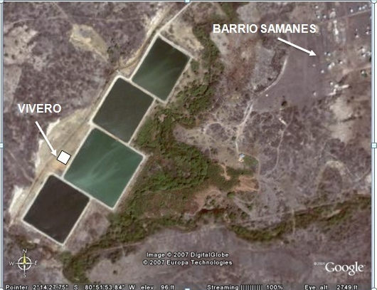

FIGURA 3.1. UBICACIÓN DE LAS LAGUNAS DE OXIDACIÓN DE LA PENÍNSULA DE SANTA ELENA

Datos climáticos
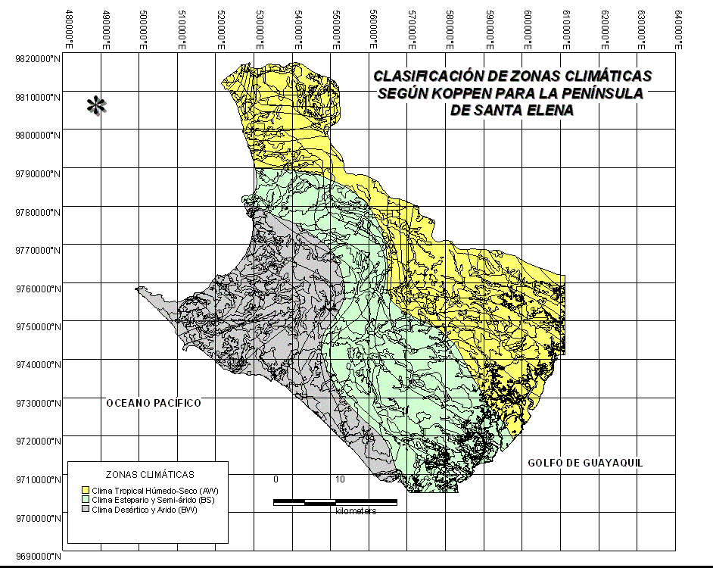
El cantón Santa Elena donde se sitúa el proyecto el clima es de características desérticas y áridas, según Koppen.

FIGURA3.2. CLASIFICACIÓN DE ZONAS CLIMÁTICAS SEGÚN KOPPEN PARA LA PENÍNSULA DE SANTA ELENA.
Fuente: Estudio potencial agroindustrial y exportador de la Península de Santa Elena y de los recursos necesarios para su implantación.

TABLA 1
PARÁMETROS CLIMÁTICOS DEL SECTOR
Temperatura | 19°-22º C. en época seca
Altitud | 0 a 300 msnm
Pluviosidad Promedio | entre los 62, 5 y 125 milímetros
Velocidad del Viento: | 8 a10 Km/h
Fuente: Estación Meteorológica del INAMHI

Características generales de las especies forestales y tipo de bosque de la Península de Santa Elena
Las cuatro especies forestales seleccionadas pertenecen a bosque seco y crecen por regeneración natural en la Península de Santa Elena, entre las características más notables están las siguientes: tienen un rango altitudinal que va desde 0 a 700 msnm., y de resistir largos periodos de sequía. Las semillas se colectaron de árboles con buen fenotipo, procedentes del sur de la Península de Santa Elena.

Materiales

Sistema de riego
Para el sistema de riego se utilizaron los siguientes materiales
TABLA 2
MATERIALES PARA EL SISTEMA DE RIEGO

Descripción | Uso
Tanque elevado de 240 litros | Reservorio
Bomba de 2 hp | Succión
torre para el tanques elevados | Riego por gravedad
Tubería flex de 1 ½ y de 1 pulg. | Distribución de agua
manguera de 2 y ½ pulg., llaves de paso | Distribución de agua
Abrazaderas, uniones, Acoples, codos, t plegable, llaves de paso | Accesorios

Infraestructura
Para la infraestructura del vivero se utilizaron los siguientes materiales:
TABLA 3
MATERIALES PARA LA INFRAESTRUCTURA
Descripción | Uso
alambre de púas, estacas | Seguridad
Grapas, martillo | Accesorios
caña guadua, cuartones | pilares
Malla Zarán | Cobertura

Semilleros y vivero
Para los semilleros y vivero se utilizaron los siguientes materiales:
TABLA 4
MATERIALES PARA LOS SEMILLEROS Y VIVERO
Descripción | Uso
palas, carretilla, machete, rastrillo | Herramientas
Plástico negro, y transparente | Mantener temperatura
PVC de 1 pulg., Varillas de hierro | Fijar túneles
Malla Zarán | Cobertura de túneles
Fundas | Envases

Metodología

Análisis del agua de las lagunas de oxidación utilizada en el riego
Las muestras de agua para el análisis se toman de los lugares donde estaban situadas las estaciones de bombeo, de la laguna facultativa y de la laguna de maduración. Se analizaron parámetros físicos, químicos y bacteriológicos, los cuales muestran las condiciones en las que se encuentra el agua, y cuáles pueden ser las limitantes que se pueden dar para el uso de riego.

Descripción del proceso

Todo el proceso comprende dos etapas:
- Implantación del vivero;
- Y la investigación a partir del repique de las plántulas a las fundas, donde se efectuaran los riegos, tanto con el agua potable, agua de la segunda laguna facultativa, y la segunda laguna de maduración.

Recolección De Semillas
La recolección de las semillas se realizo desde el mes de julio a octubre del 2007. Para la conservación de las mismas se coloco en fundas de papel y colocadas en refrigeración a temperatura de 10ºC hasta la siembra en los meses de noviembre y diciembre. Para el caso del cascol, guachapelí, y guayacán fue necesario sacar las semillas de las vainas, luego colocarlas al sol para disminuir la humedad.

TABLA 5

FECHA, LUGAR DE RECOLECCIÓN Y TIPO DE ESCARIFICACIÓN DE LAS SEMILLAS
ESPECIES FORESTALES | ESCARIFICACIÓN | FECHA DE RECOLECCIÓN | LUGAR
Huasango (Loxopterygium huasango) | Ninguna | 10 de Julio | Prosperidad
Cascol (Caesalpinia glabrata) | Inmersión en agua caliente durante 15 minutos | 20 de Octubre | Prosperidad
Guachapelí (Pseudosamanea guachapele) | Inmersión en agua caliente por un minuto | 15 de Septiembre | Guayaquil
Guayacán (Tabebuia sp) | Ninguna | 26 de Octubre | Santa Elena

Instalación del sistema de Riego
Se colocaron dos estaciones de bombeo una para la segunda laguna facultativa y otra para la segunda laguna de maduración, las que tendrían, para la succión, respectivamente una manguera de 3 metros flexible transparente de 2 pulgadas, la cual esta fija y tiene un metro de la misma dentro de cada una de las lagunas, para el caso de la expulsión se utiliza manguera flex de 1 ½ pulgada que va enterrada a 30 cm. en el suelo, que va desde la estación hasta la torre donde se encuentran ubicados los tanques. Desde los tanques para la distribución del riego al vivero se conectan mangueras de 1 pulgada hasta ir a 2 reducciones, de ½ pulgada con manguera de jardinería, para cada tipo de agua de las lagunas.

Para el riego con agua potable, se transportó agua en tanques de 140 litros desde el barrio samanes hasta el vivero, vertiendo el agua en la torre con el tanque fijo, el cual tiene una llave de jardinería donde se conectó una manguera de 20 m para la distribución del agua a los tratamientos.

Infraestructura
Se definió el sitio para la instalación del vivero y la capacidad del mismo, tomando en cuenta la cantidad de plantas, la finalidad del vivero y disposición de agua.
Con dimensiones de 15 x 30 m, colocando estacas de huasango cada 3m y pilares de cemento en los vértices, enterrados a 50 cm, donde se colocaron 8 hilos de alambre de púas para evitar el ingreso de animales que puedan afectar la experimentación. Para la casa sombra del semillero se colocaron pilares de caña guadua, de 3 m de altura, cada 4 metros, de soporte para el techo se utilizaron cuartones de 4 metros, y latillas de caña guadua.

La cubierta es de malla zarán, en caso de instalar el vivero en los meses de julio hasta noviembre es necesario cubrirlo totalmente para la protección de las heladas y los fuertes vientos que se dan en la PSE, durante estos meses se puede colocar cercos vivos con plantas de crecimiento rápido como, ficus, leucaena, pastos, etc., para proteger las plantas dentro del vivero.

Descripción de semilleros
Por las características del agua residual de contener hongos, bacterias, que causan enfermedades en las semillas, impidiendo la germinación de las mismas, es conveniente colocar camas sobre el suelo, para el control del drenaje y humedad, de 1 x 1 m de ancho, largo, y 12 cm. de alto, dentro de las cuales se coloca de base plástico negro, al cual se lo perfora para drenaje, sobre este distribuye el sustrato a 8 cm. de profundidad, para la desinfección del suelo se fumigó con una bomba cp4 de 20 litros, donde se disolvieron 9 gr. de captan, el sustrato debió estar humedecido, para garantizar la acción del producto.

Siembra De Semillas
La siembra se efectúo colocando una especie forestal por cada uno de los semilleros, las semillas se mantienen durante 5 minutos en un litro de agua potable que contenía 1 gr. de captan, para desinfectarlas, estas se distribuyeron en las camas sobre el sustrato y fueron cubiertas con una capa de 2 cm. de bagazo de caña tamizado.

El sustrato usado en los germinadores de acuerdo al tipo de semilla fue el siguiente:
- Las semillas de cascol fueron sembradas en un sustrato solo con estiércol, por necesitar una elevada temperatura para la germinación.
- Las semillas de Guachapelí, Guayacán y huasango fueron colocadas en sustratos con proporciones de 20% de estiércol, 20% de arcilla, 20% de arena, y 40% de tierra de porotillo

El riego de los semilleros se realizó 2 veces al día, con agua de la segunda laguna de maduración, en la mañana y en la tarde, por los requerimientos hídricos para la germinación.

Preparación de sustrato para las fundas
Para el llenado de fundas se preparó sustrato con proporciones de; 20% de arena, 20% de arcilla de la zona, 20% de tierra de porotillo, 20% de estiércol, 20% de aserrín, además, se colocaron 100 gr. de ceniza de caña de azúcar, 3.6 m³ sustrato necesario para llenar 1296 fundas para el total del diseño experimental.

Luego de mezclar el sustrato se llenaron las fundas, dejando 2 cm. antes del tope de las fundas, para que retenga el agua y así quede todo el sustrato a capacidad de campo.

Repique de plántulas
Las plántulas que contaban con 2 o más hojas verdaderas, fueron removidas de los semilleros y colocadas en un recipiente con una solución de agua y desinfectante.

Para realizar el repique, fue necesario que el sustrato se encuentre en capacidad de campo, con el fin de que no existan espacios de aire que puedan afectar el desarrollo de las plántulas.

Para finalizar el proceso se colocaron túneles de malla zarán durante 8 días, para proteger las plantas de los rayos solares, evitando el estrés.

Monitoreo de plantas
El monitoreo consistió en: control del riego, mantener las plantas libres de malezas, y control de plagas.El riego se realizó 3 veces por semana, en casos por el aumento de la temperatura se dio una alta evapotranspiración, en estos casos se realizó 4 turnos de riego.
Tanto el control de malezas y de plagas fue biológico, sin el uso de herbicidas ni agrotóxicos.

Toma de datos
La evaluación de parámetros se realizó semanalmente una vez repicadas las plantas y esta tuvo una duración de 3 meses, usando un vernier para el registro de diámetros y una regla de 40 cm para la altura. El número de plantas evaluadas en cada unidad experimental fue de 16.

Tabulación de datos
Los datos obtenidos en campo se colocaron en un formato preparado en Excel, donde se realizarón cálculos para la obtención del porcentaje de supervivencia, y el monitores de las plantas, con la aplicación del los diferentes tratamientos.

Los datos fueron evaluados con el programa estadístico INFOSTAT, realizando análisis de varianza ADEVA para el diseño de parcelas divididas.

Diseño experimental

Unidad experimental:
El área experimental fue determinada para 0.50 m² donde se ubicaron 36 plantas, de las cuales se evaluaron 16, eliminando el efecto de borde.

Factores en estudio:
Factor A: especie arbórea
a1: Tabebuia sp
a2: Caesalpinia glabrata
a3: Pseudosamanea guachapele
a4: Loxopterygium huasango

Factor B: Tipos de agua
b1: agua potable
b2: agua de la segunda laguna de facultativa
b3: agua de la segunda laguna de maduración

Tratamientos estudiados:
T1 (a1b1): Guayacán, agua potable
T2 (a1b2): Guayacán, agua de la segunda laguna de facultativa
T3 (a1b3): Guayacán, agua de la segunda laguna de maduración
T4 (a2b1): Cascol, agua potable
T5 (a2b2): Cascol, agua de la segunda laguna de facultativa
T6 (a2b3): Cascol, agua de la segunda laguna de maduración
T7 (a3b1): Guachapelí, agua potable
T8 (a3b2): Guachapelí, agua de la segunda laguna de facultativa
T9 (a3b3): Guachapelí, agua de la segunda laguna de maduración
T10 (a4b1): Huasango, agua potable
T11 (a4b2): Huasango, agua de la segunda laguna de facultativa
T12 (a4b3): Huasango, agua de la segunda laguna de maduración

Diseño experimental
El diseño usado fue parcelas divididas, con tres repeticiones, el factor principal estuvo compuesto por las cuatro especies forestales y las subparcelas estuvieron determinadas por el agua de las lagunas (una facultativa, y otra de maduración) además del agua potable que fue considerado como testigo.

Datos evaluados:
Las variables evaluadas semanalmente durante un periodo de tres meses fueron:
- Supervivencia de plantas.- conteo de plantas vivas de cada uno de los tratamientos con sus repeticiones, desde la etapa del transplante hasta la doceava semana de evaluación.
- Altura de planta.- Tomando el dato con una regla, midiendo desde la base del tallo hasta la inserción de la última rama.
- Diámetro de tallo.- Utilizando un vernier, midiendo en la base del tallo.
- Número de hojas.- conteo de la totalidad de las hojas de cada una de las plántulas.

CAPÍTULO 4

RESULTADOS

Resultados

Hipótesis
En la comparación de los diferentes tratamientos se utilizó el siguiente contraste de hipótesis para las variables supervivencia, altura de planta, diámetro de tallo y número de hojas:
Ho: µT1= µT2 = µT3………….. = µT12
Ha: Al menos un µTi difiere; i=1,2,3,4,5,6,7,8,9,10,11,12

Ho: El efecto del tipo de agua por especie es igual en todos los promedios de los tratamientos

Por ser diseño de parcelas divididas se plantean hipótesis para cada uno de los factores como se muestran en la siguiente tabla:
TABLA 6
HIPÓTESIS NULA Y ALTERNATIVA DE LOS FACTORES ANALIZADOS
VAR | HIP | FACTORES
VAR | HIP | Factor a (tipo de agua) | Factor b (especie forestal)
ALTURA | Ho | Los tipos de agua tienen el mismo efecto en la altura promedio sobre las cuatro especies forestales. | La altura promedio de las cuatro especies forestales es igual
ALTURA | Ha | Al menos uno de los tres tipos de agua es diferente en la altura promedio sobre las cuatro especies forestales. | La altura promedio de al menos una de las cuatro especies forestales es diferente
DIÁMETRO | Ho | Los tres tipos de agua tienen el mismo efecto en el diámetro promedio sobre las cuatro especies forestales. | El diámetro promedio de las cuatro especies forestales es igual
DIÁMETRO | Ha | Al menos uno de los tres tipos de agua es diferente en el diámetro promedio sobre las cuatro especies forestales. | El diámetro promedio de al menos una de de las cuatro especies forestales es diferente.
NÚMERO DE HOJAS | Ho | Los tres tipos de agua tienen el mismo efecto en el número de hojas promedio sobre las cuatro especies forestales. | El número de hojas de las cuatro especies forestales es igual
NÚMERO DE HOJAS | Ha | Al menos uno de los tres tipos de agua es diferente en el número de hojas promedio sobre las cuatro especies forestales. | El número de hojas de al menos una de las cuatro especies forestales es diferente.

ADEVA
Los datos obtenidos en campo utilizados para los cálculos se los encuentra en el anexo c

Supervivencia
En la tabla 7 se presenta el análisis de variancia para supervivencia de plantas de las cuatro especies arbóreas regadas con tres tipos de agua, observándose diferencias significativas para el primer factor, no así para el segundo factor e interacción entre los dos.
TABLA 7
ANÁLISIS DE VARIANCIA PARA SUPERVIVENCIA DE PLANTAS DEL EFECTO DE TRES TIPOS DE AGUA EN CUATRO ESPECIES FORESTALES

 | Suma de Cuadrados | Grados de Libertad | Cuadrados Medios | F | p-valor
Modelo | 209 | 19 | 11 | 4,3 | 0,0024
Repetición | 8,72 | 2 | 4,36 | 0,66 | 0,5513
Factor A | 125,4 | 3 | 41,8 | 6,32 | 0,0275
Error A | 39,72 | 6 | 6,62 | 2,59 | 0,06
Factor B | 5,06 | 2 | 2,53 | 0,99 | 0,3935
Factor AxFactor B | 30,06 | 6 | 5,01 | 1,96 | 0,1321
Error | 40,89 | 16 | 2,56
Total | 249,9 | 35
Coeficiente de variación (1,73)

Al realizar la prueba de separación de medias de Tukey al 5% de probabilidad se detectaron dos rangos de significancia, en el primero se ubicaron las especies huasango, cascol y guachapelí, esta última compartiendo el segundo rango con guayacán. El porcentaje de supervivencia más alto de las especies se obtuvo cascol con 99,78 %.y el más bajo con guayacán que fue de 95 %.
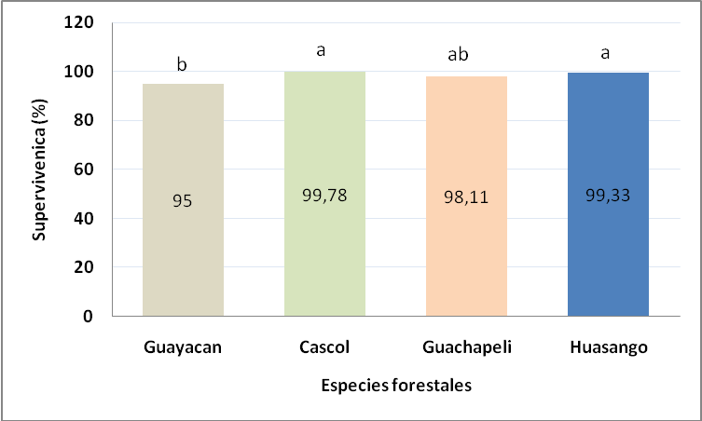
FIGURA4.3. PROMEDIOS Y PRUEBA DE TUKEY AL 5 % PARA SUPERVIVENCIA DE CUATRO ESPECIES FORESTALES BAJO TRES TIPOS DE AGUA

Número de hojas
En la tabla8 se presenta el análisis de variancia para la variable número de hojas de las cuatro especies arbóreas cultivadas con los tres tipos de agua, observándose diferencias significativas para el primer factor, no así para el segundo factor e interacción de ambos.

TABLA8
ANÁLISIS DE VARIANCIA PARA EL NÚMERO DE HOJAS DE PLANTAS DEL EFECTO DE TRES TIPOS DE AGUA EN CUATRO ESPECIES FORESTALES
 | Suma de Cuadrados | Grados de Libertad | Cuadrados Medios |  | F |  | p-valor
Modelo | 2444.77 | 157 | 15.57 | 13.88 |  | <0.0001
REP | 16.71 | 2 | 8.36 | 2.43 |  | 0.1303
A | 317.24 | 3 | 105.75 | 30.71 |  | <0.0001
B | 0.95 | 2 | 0.47 | 0.14 |  | 0.8730
A*B | 56.86 | 6 | 9.48 | 2.75 |  | 0.0640
REP*A*B | 41.32 | 12 | 3.44 | 3.07 |  | 0.0004
SEM | 1693.11 | 11 | 153.92 | 137.20 |  | <0.0001
SEM*A | 274.02 | 33 | 8.30 | 7.40 |  | <0.0001
SEM*B | 6.74 | 22 | 0.31 | 0.27 |  | 0.9996
SEM*A*B | 37.80 | 66 | 0.57 | 0.51 |  | 0.9993
Error | 307.38 | 274 | 1.12
Total | 2752.16 | 431
Coeficiente de variación (15,23)

Al realizar la prueba de separación de mediad de Tukey al 5% de probabilidad se detectaron dos rangos de significancia, en el primero se ubicaron las especies guayacán y cascol, y en el segundo el husango y guachapelí. El número de hojas más alto de las especies se obtuvo del cascol con 7,82, y el más bajo lo presentó el huasango con 5,98.

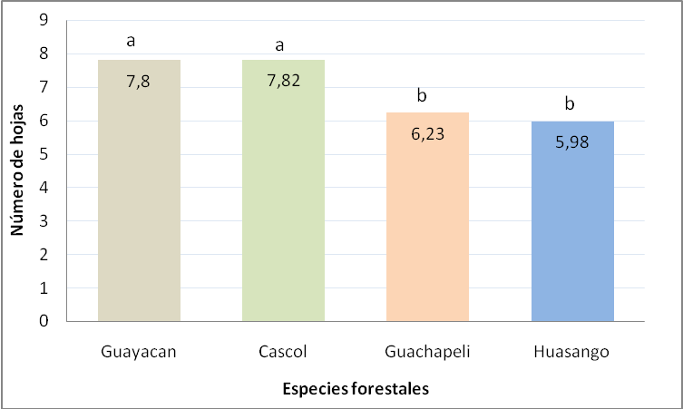
FIGURA4.4. PROMEDIOS Y PRUEBA DE TUKEY AL 5% PARA NÚMERO DE HOJAS DE CUATRO ESPECIES FORESTALES BAJO TRES TIPOS DE AGUA

Comportamiento del número de hojas semanal por especie forestal
Como se muestra en la figura 4.3, en las últimas semanas del ensayo para el guayacán y el guachapelí el comportamiento de la curva fue decreciendo, para el caso del guachapelí es normal ya que pertenece a la familia de las fabáceas, a diferencia de la tendencia que presentó el cascol y el huasango que fue creciente.

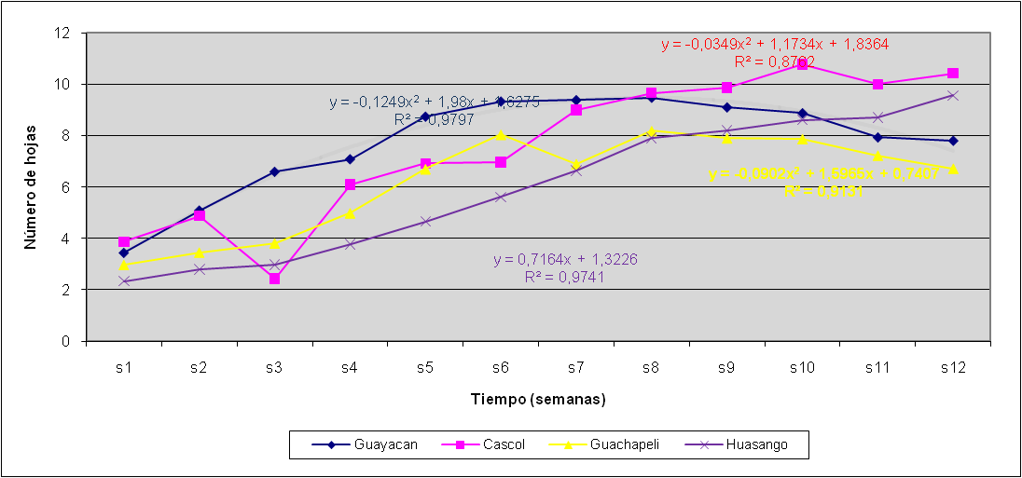
FIGURA4.5. COMPORTAMIENTO SEMANAL DEL NÚMERO DE HOJAS DE LAS CUATRO ESPECIES FORESTALES

Comportamiento del número de hojas semanal por tipo de agua
El comportamiento del número de hojas en las especies forestales por tipo de agua no tiene variación durante las semanas, por lo que no se tienen diferencias estadísticas en el ensayo.

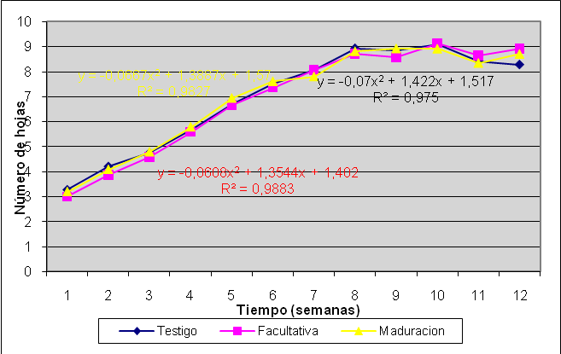
FIGURA4.6. COMPORTAMIENTO SEMANAL DEL NÚMERO DE HOJAS DE LAS ESPECIES POR TIPO DE AGUA

Diámetro
En la tabla 9 se presenta el análisis de variancia para el diámetro del tallo de las cuatro especies forestales regadas con tres tipos de agua, observándose diferencias significativas para el primer factor, no así para el segundo factor e interacción entre ambos.

TABLA 9
ANÁLISIS DE VARIANCIA PARA EL DIÁMETRO DEL TALLO DEL EFECTO DE TRES TIPOS DE AGUA EN CUATRO ESPECIES FORESTALES.

 | Suma de Cuadrados | Grados de Libertad | Cuadrados Medios | F | p-valor
Modelo | 570.93 | 157 | 3.64 | 16.02 | <0.0001
REP | 17.95 | 2 | 8.97 | 9.27 | 0.0037
A | 85.75 | 3 | 28.58 | 29.53 | <0.0001
B | 0.18 | 2 | 0.09 | 0.09 | 0.9109
A*B | 4.59 | 6 | 0.77 | 0.79 | 0.5944
REP*A*B | 11.62 | 12 | 0.97 | 4.26 | <0.0001
SEM | 386.97 | 11 | 35.18 | 154.94 | <0.0001
SEM*A | 59.40 | 33 | 1.80 | 7.93 | <0.0001
SEM*B | 1.18 | 22 | 0.05 | 0.24 | 0.9999
SEM*A*B | 3.30 | 66 | 0.05 | 0.22 | >0.9999
Error | 62.21 | 274 | 0.23
Total | 633.15 | 431
Coeficiente de variación(16,99)

Al realizar la prueba de separación de medias de Tukey al 5% de probabilidad se detectaron dos rangos de significancia, en el primero se ubicaron las especies guayacán y huasango, y en segundo rango el cascol y el guachapelí. El mayor diámetro se obtuvo del guayacán con 3,39 mm, y el más bajo del guachapelí con 2,31 mm.

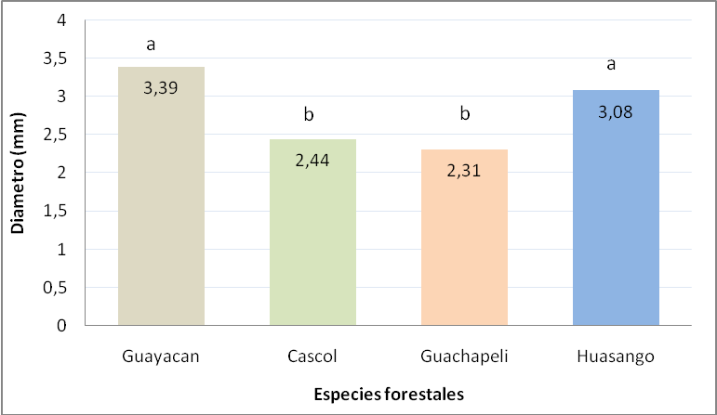
FIGURA4.7. PROMEDIOS Y PRUEBA DE TUKEY AL 5% PARA EL DIÁMETRO DE CUATRO ESPECIES FORESTALES BAJO TRES TIPOS DE AGUA

Comportamiento del desarrollo del diámetro del tallo semanal por especie forestal
Como se muestra en la siguiente figura el diámetro entre la semana seis y ocho del ensayo decrece tanto para el guayacán y cascol, esto se debe a la mortalidad presentada de las especies en estas semanas.

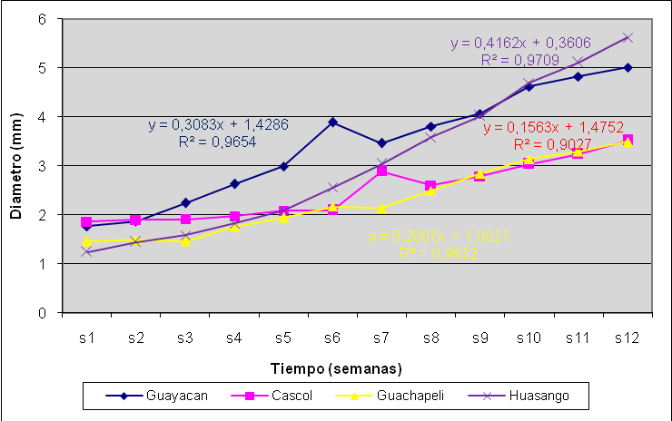
FIGURA 4.8. COMPORTAMIENTO SEMANAL DEL DIÁMETRO DEL TALLO DE LAS CUATRO ESPECIES FORESTALES

Comportamiento del diámetro del tallo semanal por tipo de agua
El comportamiento del desarrollo del diámetro del tallo de las especies forestales no varía durante las semanas, como se puede observar el en la figura 4.7
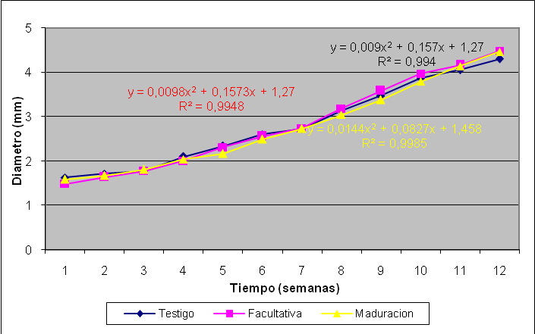
FIGURA4.9. COMPORTAMIENTO SEMANAL DEL DIÁMETRO DEL TALLO DE LAS ESPECIES POR TIPO DE AGUA

Altura
En la tabla 10 se presenta el análisis de variancia para altura de plántulas de las cuatro especies forestales regadas con tres tipos de agua, observándose diferencias significativas para el primer factor no así para el segundo factor e interacción de ambos.

TABLA 10
ANÁLISIS DE VARIANCIA PARA LA ALTURA DE PLANTULAS DEL EFECTO DE TRES TIPOS DE AGUA EN CUATRO ESPECIES FORESTALES
 | Suma de Cuadrados | Grados de Libertad | Cuadrados Medios | F | p-valor
Modelo | 5469.56 | 157 | 34.84 | 11.62 | <0.0001
REP | 53.67 | 2 | 26.84 | 3.62 | 0.0590
A | 2482.02 | 3 | 827.34 | 111.45 | <0.0001
B | 7.45 | 2 | 3.73 | 0.50 | 0.6176
A*B | 89.60 | 6 | 14.93 | 2.01 | 0.1426
REP*A*B | 89.08 | 12 | 7.42 | 2.48 | 0.0043
SEM | 2411.00 | 11 | 219.18 | 73.11 | <0.0001
SEM*A | 254.84 | 33 | 7.72 | 2.58 | <0.0001
SEM*B | 18.30 | 22 | 0.83 | 0.28 | 0.9996
SEM*A*B | 63.58 | 66 | 0.96 | 0.32 | >0.9999
Error | 821.48 | 274 | 3.00
Total | 6291.03 | 431
Coeficiente de variación (25,75)

Al realizar la prueba de separación de medias de Tukey al 5% de probabilidad se detectaron tres rangos de significancia, en el primero se ubico el cascol, en el segundo el guayacán y el guachapelí, y en tercer rango el huasango. La altura mássignificativa se la obtuvo del cascol con 12,45 cm y la más baja del huasango con 5,75 cm.
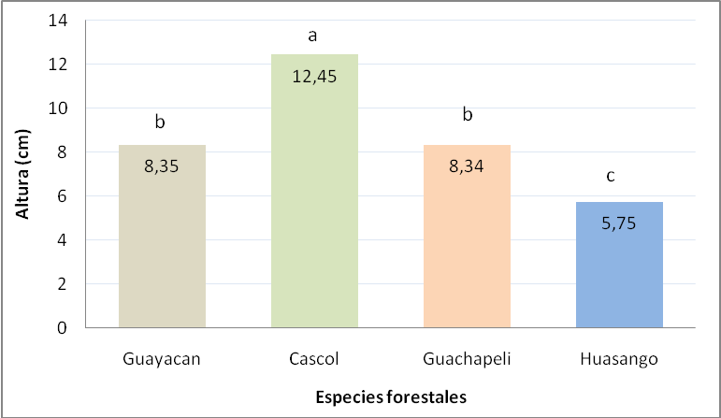
FIGURA4.10. PROMEDIOS Y PRUEBA DE TUKEY AL 5% PARA LA ALTURA DE CUATRO ESPECIES FORESTALES BAJO TRES TIPOS DE AGUA

Comportamiento de la altura semanal por especie forestal
Como se muestra en la figura 4.9 el cascol tiene un desarrollo mayor durante todas las semanas, el guachapelí y el guayacán presentan una altura promedio similar

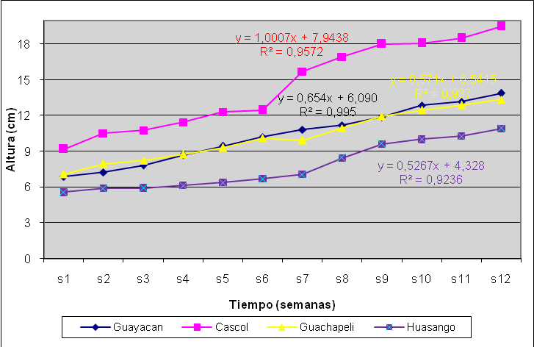
FIGURA4.11. COMPORTAMIENTO SEMANAL LA ALTURA DE LAS CUATRO ESPECIES FORESTALES

Comportamiento semanal del la altura de las plántulas por tipo de agua
El comportamiento del desarrollo de la altura de las especies forestales no varía durante las semanas, como se puede observar el en la figura 4.10
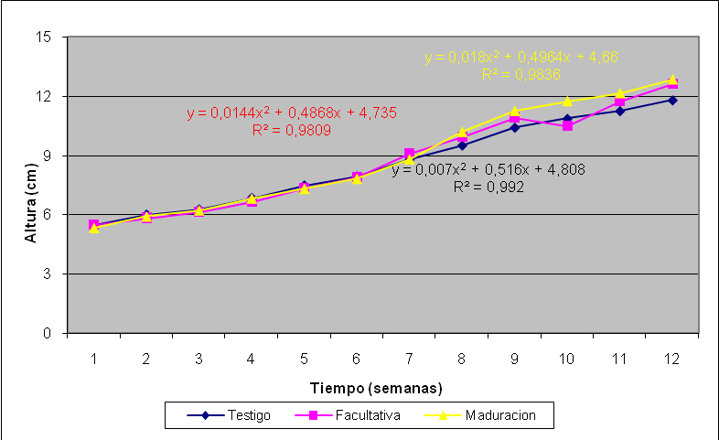
FIGURA4.12. COMPORTAMIENTO SEMANAL DE LA ALTURA DE LAS ESPECIES POR TIPO DE AGUA

Discusión de resultados

Los resultados obtenidos del ADEVA en la supervivencia para la interacción de los factores con un nivel de significancia de 0,05 son de 0,395 por lo que se acepta la hipótesis nula, que indica que se comportan iguales, indistintamente del tratamiento.

EL factor B (tipo de agua) ha tenido un comportamiento muy similar en la supervivencia, estadísticamente no hay diferencias significativas, lo que varia es el factor A (especies forestales), que al realizar la prueba de significancia se puede observar que el Tabebuia sppresentó la menor supervivencia de las cuatro especies, esto se debe a que el sistema radicular es muy sensible.

Los tratamientos durante todo el ensayo se comportaron de la misma forma, al realizar el ADEVA tanto para la altura, diámetro del tallo y número de hojas, en todos los casos el valor de p fue mayor a 0,05, por lo que se acepta la hipótesis nula de que todos los tratamientos son iguales estadísticamente.

El factor A (tipos de agua), han presentado el mismo comportamiento durante todas las semanas y al realizar el ADEVA final se obtiene el mismo resultado de no ser mayor a 0,05 el valor de p, por lo que se acepta la hipótesis nula de que tanto el agua potable como el agua proveniente de la laguna facultativa y la de maduración son estadísticamente iguales.

El factor A (especies forestales), de acuerdo a los valores de p que se obtuvieron en los ADEVA realizados en todos los casos fue menor a 0,05, por lo que se acepta la hipótesis alternativa de que al menos una de las especies forestales para las variables altura, diámetro y número de hojas es diferente, por lo que se realiza la comparación de Tukey al 0,05 de significancia, obteniendo la mayor altura media el cascol.

CAPÍTULO 5

CONCLUSIONES Y RECOMENDACIONES

Conclusión

- Al analizar el valor de la supervivencia entre especies forestales, el cascol presentó el mayor porcentaje (99,78 %), y el más bajo fue el guayacán (95 %). La supervivencia analizada con respecto al tipo de agua presentó el mismo comportamiento no teniendo diferencias significativas.

- De las especies evaluadas en el ensayo, la que tuvo mejor comportamiento en cuanto a las variables altura y número de hojas fue el cascol presentando 12,45 cm y 7,82 respectivamente.
Para la variable diámetro del tallo la que presentó mejor desarrollo fue el guayacán con 3,39 mm.

- La influencia del factor agua sobre las variables se comporto de la misma forma para los tres tipos comparados, ya que no existen diferencias estadísticamente significativas.

- Los datos obtenidos de las unidades experimentales analizados por medio del ADEVA determinaron que no existe diferencia significativa entre los tratamientos, es decir, que estas especies pueden ser regadas con aguas provenientes de lagunas de oxidación durante la fase de vivero y así superar la limitante ocasionada por la falta de agua que se da en ciertas zonas de la Península de Santa Elena.

Recomendaciones

Aprovechar el recurso agua proveniente de las lagunas de oxidación para el riego de especies forestales, como muestran los resultados obtenidos de la experimentación es viable y conveniente por la gran cantidad de agua que no es aprovechada de las lagunas de oxidación de Santa Elena, su uso en el riego de especies forestales puede constituirse en la forma de reciclaje y por ende evitar el uso innecesario de agua que puede ser utilizada para otro propósito.

Las especies forestales utilizando agua de las lagunas de oxidación pueden ser consideradas para incluirlas en chacras como sistemas agroforestales de la Península de Santa Elena. Además, del conocido beneficio que los sistemas agroforestales proporciona a los cultivares, se da una restitución de especies endémicas, que por la tala indiscriminada han llegado a encontrarse en peligro de extinción.

Para la utilización y aprovechamiento del agua de las lagunas de oxidación se debe tener en cuenta que el agua no está libre de bacterias, hongos, que por el contrario tienen agentes patógenos para la salud, con lo que es necesario tratar al agua como tal, tener precaución en la manipulación para evitar enfermedades.

De ser utilizada en cultivares de consumo, es necesario realizar ensayos y adecuados análisis para descartar posibles causas de enfermedades.
APÉNDICE A
FORMATO DE PLANTILLA PARA TOMA Y CÁLCULO DE DATOS
APÉNDICE B
FOTOGRAFÍAS DEL ESTUDIO
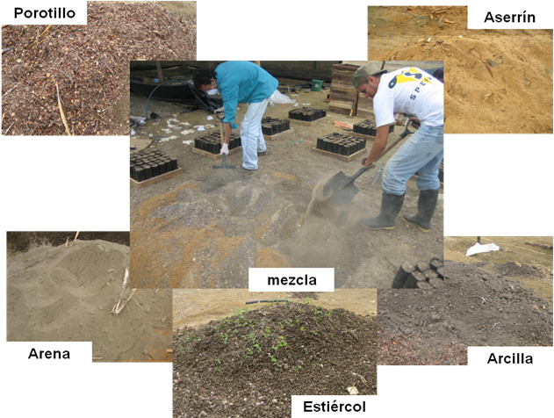

Preparación del sustrato
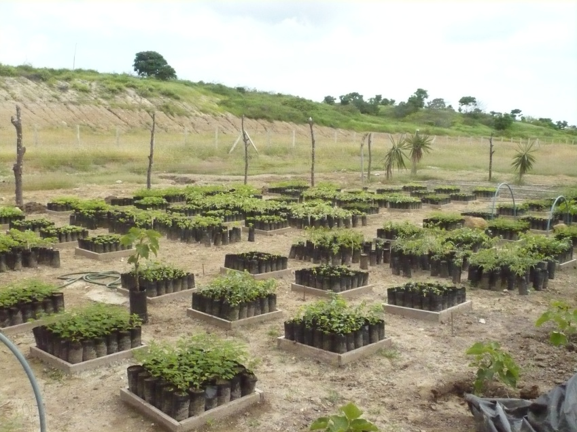

Diseño experimental en campo
APÉNDICE C
DATOS OBTENIDOS EN CAMPO
SUPERVIVENCIA
 | FACTORES |  | SEMANAS
REPETICIÓN | A | B | 1 | 2 | 3 | 4 | 5 | 6 | 7 | 8 | 9 | 10 | 11 | 12
1 | 1 | 1 | 100 | 100 | 100 | 100 | 100 | 100 | 100 | 100 | 100 | 100 | 99 | 99
1 | 1 | 2 | 100 | 100 | 100 | 100 | 100 | 100 | 100 | 100 | 100 | 99 | 99 | 99
1 | 1 | 3 | 100 | 100 | 100 | 100 | 100 | 100 | 99 | 99 | 98 | 98 | 98 | 95
1 | 2 | 1 | 100 | 100 | 100 | 100 | 100 | 100 | 100 | 100 | 100 | 100 | 100 | 100
1 | 2 | 2 | 100 | 100 | 100 | 100 | 100 | 100 | 100 | 100 | 100 | 100 | 100 | 100
1 | 2 | 3 | 100 | 100 | 100 | 100 | 100 | 100 | 100 | 100 | 100 | 100 | 100 | 100
1 | 3 | 1 | 98 | 98 | 97 | 97 | 97 | 97 | 97 | 97 | 97 | 97 | 97 | 97
1 | 3 | 2 | 96 | 95 | 95 | 95 | 95 | 95 | 95 | 95 | 95 | 95 | 95 | 95
1 | 3 | 3 | 100 | 100 | 100 | 100 | 100 | 100 | 100 | 100 | 100 | 100 | 100 | 100
1 | 4 | 1 | 100 | 100 | 100 | 100 | 100 | 100 | 100 | 100 | 100 | 100 | 100 | 100
1 | 4 | 2 | 100 | 100 | 100 | 100 | 100 | 100 | 100 | 100 | 100 | 100 | 100 | 100
1 | 4 | 3 | 100 | 100 | 100 | 100 | 100 | 100 | 100 | 100 | 100 | 100 | 100 | 100
2 | 1 | 1 | 100 | 100 | 100 | 100 | 100 | 100 | 100 | 99 | 98 | 96 | 95 | 94
2 | 1 | 2 | 100 | 100 | 100 | 100 | 100 | 100 | 99 | 98 | 98 | 95 | 95 | 95
2 | 1 | 3 | 100 | 100 | 100 | 100 | 100 | 100 | 100 | 99 | 98 | 96 | 95 | 94
2 | 2 | 1 | 100 | 100 | 100 | 100 | 100 | 100 | 100 | 100 | 100 | 100 | 100 | 100
2 | 2 | 2 | 100 | 100 | 99 | 99 | 99 | 99 | 99 | 99 | 99 | 99 | 99 | 99
2 | 2 | 3 | 100 | 100 | 100 | 100 | 100 | 100 | 100 | 100 | 100 | 100 | 100 | 100
2 | 3 | 1 | 100 | 99 | 96 | 96 | 96 | 96 | 96 | 96 | 96 | 96 | 96 | 96
2 | 3 | 2 | 100 | 100 | 100 | 100 | 99 | 99 | 99 | 99 | 98 | 98 | 98 | 98
2 | 3 | 3 | 100 | 100 | 100 | 100 | 99 | 98 | 98 | 98 | 98 | 98 | 98 | 98
2 | 4 | 1 | 100 | 100 | 100 | 100 | 100 | 100 | 100 | 100 | 100 | 100 | 100 | 100
2 | 4 | 2 | 100 | 99 | 99 | 99 | 99 | 99 | 99 | 99 | 99 | 99 | 99 | 99
2 | 4 | 3 | 100 | 100 | 99 | 99 | 99 | 99 | 99 | 99 | 99 | 99 | 99 | 99
3 | 1 | 1 | 99 | 99 | 99 | 99 | 99 | 99 | 99 | 98 | 98 | 98 | 98 | 98
3 | 1 | 2 | 100 | 100 | 100 | 100 | 100 | 100 | 99 | 95 | 95 | 93 | 93 | 92
3 | 1 | 3 | 100 | 100 | 100 | 100 | 100 | 99 | 97 | 97 | 92 | 90 | 89 | 89
3 | 2 | 1 | 100 | 99 | 99 | 99 | 99 | 99 | 99 | 99 | 99 | 99 | 99 | 99
3 | 2 | 2 | 100 | 100 | 100 | 100 | 100 | 100 | 100 | 100 | 100 | 100 | 100 | 100
3 | 2 | 3 | 100 | 100 | 100 | 100 | 100 | 100 | 100 | 100 | 100 | 100 | 100 | 100
3 | 3 | 1 | 100 | 100 | 100 | 100 | 100 | 100 | 100 | 100 | 100 | 100 | 100 | 100
3 | 3 | 2 | 100 | 100 | 100 | 100 | 100 | 100 | 100 | 100 | 100 | 100 | 100 | 100
3 | 3 | 3 | 100 | 99 | 99 | 99 | 99 | 99 | 99 | 99 | 99 | 99 | 99 | 99
3 | 4 | 1 | 100 | 100 | 100 | 100 | 100 | 100 | 100 | 100 | 100 | 100 | 100 | 100
3 | 4 | 2 | 100 | 100 | 98 | 98 | 97 | 97 | 97 | 97 | 97 | 97 | 97 | 97
3 | 4 | 3 | 100 | 100 | 100 | 99 | 99 | 99 | 99 | 99 | 99 | 99 | 99 | 99

NÚMERO DE HOJA
 | FACTORES |  | SEMANAS
REPETICIÓN | A | B | 1 | 2 | 3 | 4 | 5 | 6 | 7 | 8 | 9 | 10 | 11 | 12
1 | 1 | 1 | 3,6 | 5,5 | 7,1 | 8,8 | 9,4 | 11 | 12 | 12 | 11 | 11 | 8,7 | 6,7
1 | 1 | 2 | 3,4 | 5 | 6,8 | 7,3 | 8,3 | 10 | 9,3 | 9,1 | 8,6 | 8,1 | 7,1 | 6,5
1 | 1 | 3 | 2,8 | 5,1 | 6 | 7 | 7,7 | 8,2 | 8,6 | 8,2 | 7,4 | 7,2 | 6,4 | 7,4
1 | 2 | 1 | 3,9 | 4,6 | 5,1 | 5,1 | 6 | 5,9 | 6,5 | 7,6 | 8,1 | 8,3 | 8,9 | 7,4
1 | 2 | 2 | 3,4 | 4,3 | 4,3 | 5,4 | 5,8 | 5,8 | 7,9 | 7,7 | 7,2 | 9,2 | 8,1 | 8,1
1 | 2 | 3 | 4,2 | 4,8 | 5,4 | 5,9 | 6,6 | 7,1 | 7,9 | 8,5 | 8,3 | 8,4 | 8,6 | 8,3
1 | 3 | 1 | 3,6 | 3,6 | 4,6 | 5,2 | 7,4 | 8,6 | 8,1 | 9,2 | 7,7 | 7,7 | 6,7 | 5,2
1 | 3 | 2 | 2,3 | 2,3 | 3,8 | 4,3 | 5,9 | 7,7 | 6,3 | 8 | 8,4 | 8,5 | 8,4 | 6,9
1 | 3 | 3 | 3,4 | 3,4 | 4,6 | 5 | 8,1 | 9,8 | 7,9 | 9,9 | 9,1 | 8,3 | 7,8 | 6,3
1 | 4 | 1 | 2,8 | 3,6 | 3,7 | 4,9 | 5,4 | 6,3 | 7,4 | 8,4 | 8,4 | 8,9 | 8,6 | 9,1
1 | 4 | 2 | 3,3 | 5,1 | 5,3 | 6,7 | 7,4 | 7,9 | 8,3 | 9,6 | 9,8 | 10 | 9,6 | 10
1 | 4 | 3 | 2,4 | 3,1 | 3,6 | 4,8 | 5,6 | 6,6 | 7,3 | 8,1 | 8,7 | 8,9 | 8,6 | 9,4
2 | 1 | 1 | 4,1 | 5,9 | 7,1 | 9,1 | 10 | 11 | 11 | 12 | 10 | 9,4 | 7,8 | 7,1
2 | 1 | 2 | 3,6 | 4,5 | 6,4 | 8,1 | 9,1 | 9,4 | 9,4 | 9,4 | 7,8 | 7,9 | 6,7 | 7,2
2 | 1 | 3 | 4,3 | 5,8 | 7,6 | 8,6 | 10 | 9,2 | 9,3 | 9,8 | 8,4 | 7,8 | 6,5 | 7,5
2 | 2 | 1 | 4,4 | 5,8 | 5,6 | 6,1 | 7 | 7 | 9 | 9,3 | 11 | 12 | 11 | 10
2 | 2 | 2 | 3,6 | 3,9 | 5 | 6,1 | 7,5 | 7,5 | 10 | 11 | 11 | 12 | 12 | 12
2 | 2 | 3 | 3,6 | 4,7 | 6 | 7,1 | 8,1 | 8,1 | 10 | 12 | 12 | 13 | 12 | 12
2 | 3 | 1 | 3,3 | 3,3 | 3,8 | 3,8 | 6,5 | 8,2 | 6,8 | 9,1 | 8 | 7,8 | 7,3 | 7,5
2 | 3 | 2 | 3,3 | 3,3 | 4,1 | 5,2 | 7,5 | 9,3 | 8,1 | 10 | 8,6 | 9,5 | 7,8 | 6,5
2 | 3 | 3 | 2,8 | 2,9 | 3,4 | 4,5 | 5,5 | 7,6 | 6,7 | 7,7 | 7,4 | 7,8 | 6,2 | 5,6
2 | 4 | 1 | 2,2 | 2,6 | 3 | 3,1 | 4,4 | 6,1 | 7,2 | 8,4 | 8,3 | 8,3 | 8,8 | 9,4
2 | 4 | 2 | 2,1 | 2,5 | 2,1 | 2,9 | 3,8 | 4,7 | 6 | 7,9 | 8,5 | 8,7 | 8,2 | 9,3
2 | 4 | 3 | 2,6 | 2,7 | 2,9 | 3,8 | 4,9 | 6,1 | 7,2 | 8,5 | 8,6 | 9 | 9,1 | 10
3 | 1 | 1 | 2,8 | 4,4 | 6 | 7,6 | 8,3 | 9,3 | 9,2 | 9,5 | 10 | 11 | 10 | 9,9
3 | 1 | 2 | 2,9 | 4,6 | 5,9 | 7,3 | 7,9 | 8,1 | 7,7 | 8,5 | 8,9 | 9,6 | 10 | 9,9
3 | 1 | 3 | 3,4 | 5 | 6,4 | 7,1 | 7,9 | 8 | 7,7 | 7,3 | 9,4 | 8,3 | 7,6 | 8
3 | 2 | 1 | 3,9 | 5,5 | 5,9 | 6,5 | 6,8 | 6,8 | 8,3 | 8,5 | 9,5 | 10 | 8,5 | 11
3 | 2 | 2 | 3,6 | 5 | 5,8 | 5,8 | 7 | 7 | 9,8 | 11 | 9,8 | 11 | 9,2 | 12
3 | 2 | 3 | 4,3 | 5,3 | 5,8 | 6,8 | 7,5 | 7,5 | 11 | 12 | 12 | 13 | 13 | 13
3 | 3 | 1 | 2,9 | 4,1 | 3,4 | 5,6 | 6,3 | 6,8 | 6,3 | 7,1 | 7,4 | 6,8 | 7,1 | 7,7
3 | 3 | 2 | 2,7 | 4,1 | 3,6 | 5,8 | 6,5 | 6,9 | 5,6 | 5,9 | 7,3 | 7,1 | 7,4 | 7,8
3 | 3 | 3 | 2,5 | 4,1 | 3,1 | 5,5 | 6,6 | 7,5 | 6,3 | 6,3 | 7,6 | 7,3 | 6,4 | 7
3 | 4 | 1 | 1,7 | 1,6 | 1,7 | 2,1 | 2,7 | 3,5 | 4,9 | 6,3 | 6,7 | 7,5 | 7,5 | 8,3
3 | 4 | 2 | 1,9 | 1,8 | 2 | 2,2 | 3,2 | 3,7 | 4,8 | 6,1 | 6,8 | 7,8 | 9,2 | 10
3 | 4 | 3 | 2,1 | 2,1 | 2,4 | 3,5 | 4,5 | 5,6 | 6,7 | 7,8 | 7,9 | 8,1 | 8,6 | 9,9

DIÁMETRO
 | FACTORES |  | SEMANAS
REPETICIÓN | A | B | 1 | 2 | 3 | 4 | 5 | 6 | 7 | 8 | 9 | 10 | 11 | 12
1 | 1 | 1 | 1,8 | 2 | 2,3 | 3,1 | 3,6 | 4 | 4,2 | 4,6 | 4,6 | 5 | 5,1 | 5
1 | 1 | 2 | 1,7 | 1,9 | 2,3 | 2,8 | 3,1 | 3,7 | 3,7 | 3,9 | 4,1 | 4,5 | 4,5 | 4,6
1 | 1 | 3 | 1,6 | 1,6 | 2,1 | 2,6 | 2,7 | 3,1 | 3,1 | 3,3 | 3,6 | 4 | 4,2 | 4,8
1 | 2 | 1 | 1,8 | 1,9 | 1,9 | 2 | 2 | 2 | 2,1 | 2,4 | 2,5 | 2,7 | 2,9 | 2,9
1 | 2 | 2 | 1,7 | 1,8 | 1,8 | 1,8 | 2,1 | 2,1 | 2,3 | 2,5 | 2,8 | 2,8 | 2,8 | 3
1 | 2 | 3 | 1,9 | 2 | 1,9 | 2 | 2 | 2,1 | 2,4 | 2,5 | 2,3 | 2,9 | 3,1 | 3,3
1 | 3 | 1 | 2 | 1,9 | 1,6 | 1,8 | 2,2 | 2,4 | 2,2 | 2,6 | 2,8 | 3,4 | 3,5 | 3,5
1 | 3 | 2 | 1,3 | 1,3 | 1,3 | 1,5 | 1,8 | 1,9 | 2,1 | 2,5 | 2,8 | 3,5 | 3,5 | 3,7
1 | 3 | 3 | 2 | 1,9 | 1,8 | 1,9 | 2,1 | 2,8 | 2,6 | 3 | 3,3 | 3,8 | 3,9 | 4,2
1 | 4 | 1 | 1,5 | 1,8 | 1,8 | 2,3 | 2,6 | 3,4 | 3,8 | 4,7 | 5,1 | 5,8 | 5,9 | 6,8
1 | 4 | 2 | 1,3 | 1,8 | 2,1 | 2,8 | 3,3 | 4 | 5 | 5,9 | 6,8 | 6,9 | 7,1 | 7,7
1 | 4 | 3 | 1,4 | 1,8 | 1,9 | 2 | 2,5 | 3,1 | 3,9 | 4,2 | 4,9 | 5,4 | 5,8 | 6
2 | 1 | 1 | 2 | 1,9 | 2,4 | 2,9 | 3,4 | 4,1 | 4,3 | 4,5 | 4,6 | 5,1 | 5,2 | 5,4
2 | 1 | 2 | 1,8 | 2 | 2,3 | 2,6 | 3 | 3,4 | 3,5 | 4,1 | 4,4 | 5,2 | 5,4 | 5,5
2 | 1 | 3 | 1,9 | 1,9 | 2,3 | 2,8 | 2,9 | 3,3 | 3,5 | 3,7 | 4,1 | 4,6 | 4,8 | 5
2 | 2 | 1 | 1,8 | 1,9 | 1,9 | 2 | 2,1 | 2,1 | 2,2 | 2,7 | 2,6 | 3,1 | 3,3 | 3,6
2 | 2 | 2 | 1,9 | 1,9 | 1,9 | 2 | 2,1 | 2,1 | 2,5 | 2,7 | 3,1 | 3,3 | 3,5 | 3,9
2 | 2 | 3 | 1,9 | 1,9 | 2 | 2 | 2,2 | 2,2 | 2,4 | 2,6 | 3,1 | 3,4 | 3,6 | 4,1
2 | 3 | 1 | 1,9 | 1,7 | 1,5 | 1,7 | 2 | 2,2 | 2,1 | 2,6 | 2,8 | 3,2 | 3,3 | 3,6
2 | 3 | 2 | 1,4 | 1,4 | 1,6 | 1,6 | 1,9 | 2,3 | 2,3 | 2,7 | 3 | 3,1 | 3,6 | 3,6
2 | 3 | 3 | 1,2 | 1,2 | 1,2 | 1,7 | 1,7 | 2,1 | 2,1 | 2,3 | 2,4 | 2,6 | 2,9 | 3
2 | 4 | 1 | 1,2 | 1,3 | 1,4 | 1,6 | 1,9 | 2,2 | 2,6 | 3 | 3,9 | 4,2 | 4,9 | 5,3
2 | 4 | 2 | 1,2 | 1,3 | 1,5 | 1,6 | 1,9 | 2,1 | 2,3 | 2,9 | 3,7 | 4,5 | 4,8 | 5,3
2 | 4 | 3 | 1,1 | 1,2 | 1,5 | 1,7 | 1,9 | 2,2 | 2,9 | 3,6 | 4 | 4,8 | 5,5 | 5,7
3 | 1 | 1 | 1,5 | 1,8 | 2,1 | 2,3 | 2,9 | 3,1 | 3,1 | 3,6 | 4,1 | 4,6 | 4,6 | 4,8
3 | 1 | 2 | 1,7 | 1,9 | 2,1 | 2,1 | 2,8 | 3,1 | 2,9 | 3,6 | 3,8 | 4,9 | 5,1 | 5,4
3 | 1 | 3 | 1,9 | 1,8 | 2,3 | 2,5 | 2,5 | 2,7 | 2,8 | 3 | 3,3 | 3,7 | 4,6 | 4,6
3 | 2 | 1 | 1,9 | 1,9 | 1,9 | 2 | 2 | 2 | 2,1 | 2,5 | 2,7 | 2,9 | 2,9 | 3,1
3 | 2 | 2 | 1,8 | 1,8 | 1,9 | 2 | 2,2 | 2,2 | 2,4 | 2,9 | 3,1 | 3,2 | 3,6 | 3,9
3 | 2 | 3 | 2 | 2 | 2 | 2 | 2 | 2 | 2,2 | 2,6 | 2,9 | 3,1 | 3,5 | 3,9
3 | 3 | 1 | 1,1 | 1,1 | 1,2 | 1,9 | 1,9 | 1,9 | 1,9 | 2,1 | 2,8 | 2,9 | 3 | 3,1
3 | 3 | 2 | 1,1 | 1,4 | 1,4 | 1,9 | 2 | 2 | 2 | 2,1 | 2,8 | 2,9 | 2,9 | 3,3
3 | 3 | 3 | 1,1 | 1,5 | 1,5 | 1,8 | 1,9 | 2 | 2 | 2,5 | 2,9 | 2,9 | 3,1 | 3,4
3 | 4 | 1 | 1,2 | 1,3 | 1,3 | 1,5 | 1,5 | 1,9 | 2,1 | 2,5 | 3,1 | 3,5 | 3,9 | 4,5
3 | 4 | 2 | 1,1 | 1,3 | 1,4 | 1,4 | 1,5 | 1,8 | 2 | 2,2 | 2,6 | 2,8 | 3,2 | 3,8
3 | 4 | 3 | 1,2 | 1,2 | 1,3 | 1,5 | 1,7 | 2,3 | 2,8 | 3,2 | 3,7 | 4,4 | 4,9 | 5,5
ALTURA
 | FACTORES |  | SEMANAS
REPETICIÓN | A | B | 1 | 2 | 3 | 4 | 5 | 6 | 7 | 8 | 9 | 10 | 11 | 12
1 | 1 | 1 | 5,2 | 5,4 | 6,1 | 7,5 | 9 | 11 | 12 | 12 | 13 | 13 | 13 | 14
1 | 1 | 2 | 4,8 | 5,3 | 6,2 | 7,2 | 7,8 | 9,2 | 10 | 9,6 | 10 | 11 | 11 | 11
1 | 1 | 3 | 4,8 | 4,9 | 5,5 | 6,2 | 6,6 | 7,7 | 8,2 | 8,4 | 8,8 | 9,1 | 9,3 | 10
1 | 2 | 1 | 6,9 | 8 | 7,7 | 7,9 | 8 | 8,3 | 9 | 9,6 | 11 | 11 | 11 | 11
1 | 2 | 2 | 6,7 | 8 | 8,4 | 8,6 | 9,3 | 9,7 | 11 | 11 | 13 | 13 | 13 | 13
1 | 2 | 3 | 7,2 | 8,7 | 9,1 | 9,4 | 9,6 | 9,9 | 11 | 12 | 12 | 12 | 12 | 12
1 | 3 | 1 | 6,5 | 6,2 | 6,4 | 6,8 | 7,1 | 8,2 | 7,5 | 8,7 | 9,9 | 11 | 11 | 12
1 | 3 | 2 | 8 | 4,9 | 5,2 | 5,9 | 6,2 | 6,9 | 6,7 | 7,6 | 9,3 | 9,5 | 9,9 | 10
1 | 3 | 3 | 6,3 | 6,1 | 6,3 | 7,2 | 7,7 | 9,2 | 8,4 | 10 | 11 | 12 | 12 | 13
1 | 4 | 1 | 3,5 | 3,8 | 3,9 | 4,2 | 4,4 | 4,8 | 5 | 5,4 | 6 | 6,2 | 6,2 | 6,7
1 | 4 | 2 | 3,6 | 3,8 | 4 | 4,3 | 5,1 | 6,1 | 6,7 | 8,1 | 9,4 | 10 | 10 | 11
1 | 4 | 3 | 3,7 | 3,9 | 3,9 | 4,2 | 4,6 | 4,9 | 5,5 | 7,2 | 9,1 | 9,6 | 10 | 11
2 | 1 | 1 | 5,2 | 5,6 | 6,4 | 7,5 | 8,9 | 8,1 | 8,4 | 8,7 | 9,2 | 10 | 11 | 11
2 | 1 | 2 | 4,9 | 5,4 | 5,9 | 7,1 | 7,7 | 8,7 | 9,5 | 10 | 10 | 12 | 12 | 13
2 | 1 | 3 | 5,1 | 5,6 | 6,1 | 6,8 | 7,4 | 8,1 | 8,5 | 8,7 | 9,2 | 10 | 11 | 11
2 | 2 | 1 | 6,8 | 8,3 | 8,8 | 11 | 12 | 12 | 17 | 18 | 20 | 20 | 21 | 22
2 | 2 | 2 | 7,6 | 8,5 | 8,7 | 9,4 | 11 | 11 | 16 | 18 | 19 | 20 | 18 | 21
2 | 2 | 3 | 6,8 | 8,3 | 8,8 | 11 | 12 | 12 | 17 | 18 | 20 | 20 | 21 | 22
2 | 3 | 1 | 5,9 | 5,3 | 6 | 6 | 6,5 | 7,4 | 7 | 8,1 | 9,4 | 10 | 11 | 11
2 | 3 | 2 | 4,6 | 5 | 5,3 | 5,6 | 6,7 | 7,7 | 7,3 | 8,1 | 9,6 | 11 | 11 | 11
2 | 3 | 3 | 4,2 | 4,8 | 5,3 | 5,8 | 5,8 | 6,8 | 6,5 | 7,5 | 8,2 | 9 | 8,8 | 9,2
2 | 4 | 1 | 3,7 | 3,9 | 4 | 4,2 | 4,2 | 4,5 | 5,1 | 6,9 | 7,8 | 8,3 | 8,3 | 8,8
2 | 4 | 2 | 3,9 | 4,3 | 4,3 | 4,4 | 4,4 | 4,5 | 4,9 | 6,2 | 7,6 | 7,9 | 8,2 | 9,4
2 | 4 | 3 | 3,4 | 3,7 | 3,8 | 4,1 | 4,2 | 4,3 | 4,9 | 8,6 | 10 | 11 | 11 | 12
3 | 1 | 1 | 4,5 | 4,8 | 5,2 | 6 | 6,7 | 7,1 | 8,3 | 8,9 | 10 | 11 | 12 | 12
3 | 1 | 2 | 4,6 | 4,9 | 5,4 | 5,9 | 6,3 | 6,8 | 7,6 | 8,9 | 9,8 | 11 | 12 | 14
3 | 1 | 3 | 5 | 5,3 | 6 | 6,1 | 6,5 | 6,9 | 7,2 | 7,2 | 8,3 | 9,2 | 9,8 | 11
3 | 2 | 1 | 7,6 | 9,2 | 9,4 | 9,6 | 9,7 | 9,7 | 13 | 12 | 13 | 12 | 14 | 15
3 | 2 | 2 | 7,3 | 8,7 | 9 | 9,2 | 10 | 10 | 16 | 17 | 18 | 17 | 18 | 19
3 | 2 | 3 | 7,7 | 9 | 9,1 | 9,6 | 10 | 10 | 15 | 18 | 19 | 19 | 21 | 22
3 | 3 | 1 | 6,6 | 7,5 | 7,4 | 8 | 8,8 | 9,1 | 9,8 | 10 | 11 | 11 | 12 | 12
3 | 3 | 2 | 6,6 | 7,4 | 7,2 | 7,9 | 8,5 | 9,2 | 9,4 | 10 | 11 | 11 | 12 | 12
3 | 3 | 3 | 6,2 | 6,7 | 7,1 | 7,7 | 8,5 | 8,8 | 9 | 9,6 | 10 | 10 | 11 | 12
3 | 4 | 1 | 3,5 | 3,9 | 3,8 | 3,9 | 4,1 | 4,2 | 4,3 | 4,5 | 5,3 | 5,6 | 5,8 | 6,5
3 | 4 | 2 | 3,5 | 3,9 | 3,9 | 4 | 4,2 | 4,2 | 4,4 | 4,3 | 4,8 | 5,1 | 6,3 | 6,9
3 | 4 | 3 | 3,6 | 3,9 | 3,9 | 4,2 | 4,4 | 4,8 | 4,9 | 6,8 | 8,5 | 8,8 | 8,8 | 9,1

APÉNDICE D
ADEVA DE LAS VARIABLES SEMANALES
Supervivencia
Número de hojas

Diámetro

Altura

APÉNDICE E
RESUMEN DE PORCENTAJE DE SUPERVIVENCIA POR ESPECIES
 | Semanas
Especies | 1 | 2 | 3 | 4 | 5 | 6 | 7 | 8 | 9 | 10 | 11 | 12
Tabebuia sp | 99 | 99 | 99 | 99 | 99 | 99 | 95 | 90 | 90 | 81 | 78 | 72
Caesalpinia glabrata | 100 | 99 | 99 | 99 | 99 | 99 | 99 | 99 | 99 | 99 | 99 | 99
Pseudosamanea guachapele | 96 | 94 | 91 | 91 | 90 | 89 | 89 | 89 | 88 | 88 | 88 | 88
Loxopterigium huasango | 100 | 99 | 97 | 97 | 96 | 96 | 96 | 96 | 96 | 96 | 96 | 96

APÉNDICE F
RESUMEN DE PORCENTAJE DE SUPERVIVENCIA POR TIPOS DE AGUA
 | Semanas
Tipos de agua | 1 | 2 | 3 | 4 | 5 | 6 | 7 | 8 | 9 | 10 | 11 | 12
Agua potable | 98 | 97 | 95 | 95 | 95 | 95 | 95 | 94 | 94 | 93 | 92 | 91
Facultativa | 98 | 97 | 95 | 95 | 94 | 94 | 93 | 91 | 90 | 87 | 86 | 85
Maduración | 100 | 99 | 99 | 98 | 98 | 97 | 95 | 95 | 91 | 89 | 88 | 86

APÉNDICE G

RESUMEN DE PORCENTAJE DE SUPERVIVENCIA POR REPETICIÓN

 | Repetición |  |  | promedios
Tratamiento | R1 | R2 | R3 | promedios
T1 | 93,75 | 62,5 | 87,5 | 81,3
T2 | 93,75 | 68,75 | 50 | 70,8
T3 | 68,75 | 62,5 | 31,25 | 54,2
T4 | 100 | 100 | 93,75 | 97,9
T5 | 100 | 93,75 | 100 | 97,9
T6 | 100 | 100 | 100 | 100,0
T7 | 81,25 | 75 | 100 | 85,4
T8 | 31,25 | 87,5 | 100 | 72,9
T9 | 100 | 87,5 | 93,75 | 93,8
T10 | 100 | 100 | 100 | 100,0
T11 | 100 | 93,75 | 81,25 | 91,7
T12 | 100 | 93,75 | 93,75 | 95,8

APÉNDICE H

MEDIAS DE ALTURA DE LAS ESPECIES FORESTALES POR SEMANAS

 | Tabebuia sp |  | Caesalpinia glabrata |  | Pseudosamanea guachapele |  | Loxopterigium huasango
Semana 1 | c | 4,9 | A | 7,2 | B | 5,1 | d | 3,6
Semana 2 | c | 5,3 | A | 8,5 | B | 6,0 | d | 3,9
Semana 3 | b | 5,8 | A | 8,8 | B | 6,3 | c | 3,9
Semana 4 | b | 6,7 | A | 9,4 | B | 6,8 | c | 4,1
Semana 5 | b | 7,4 | A | 10,3 | B | 7,3 | c | 4,4
Semana 6 | b | 8,2 | A | 10,5 | B | 8,1 | c | 4,7
Semana 7 | b | 8,8 | A | 13,7 | B | 8,9 | c | 5,1
Semana 8 | b | 9,2 | A | 14,9 | B | 9,0 | c | 6,4
Semana 9 | b | 9,9 | A | 16,0 | B | 9,9 | b | 7,6
Semana 10 | b | 10,9 | A | 16,1 | B | 10,5 | c | 8,0
Semana 11 | b | 11,2 | A | 16,5 | B | 10,9 | c | 8,3
Semana 12 | b | 11,9 | A | 17,5 | Bc | 11,4 | c | 8,9

APÉNDICE I

MEDIAS DEL DIÁMETRO DE LAS ESPECIES FORESTALES POR SEMANAS

 | Tabebuia sp |  | Caesalpinia glabrata |  | Pseudosamanea guachapele |  | Loxopterigium huasango
Semana 1 | a | 1,8 | A | 1,9 | B | 1,5 | c | 1,2
Semana 2 | a | 1,9 | A | 1,9 | B | 1,5 | b | 1,4
Semana 3 | a | 2,2 | B | 1,9 | C | 1,5 | c | 1,6
Semana 4 | a | 2,6 | B | 2,0 | B | 1,8 | b | 1,8
Semana 5 | a | 3,0 | B | 2,1 | B | 1,9 | b | 2,1
Semana 6 | a | 3,9 | C | 2,1 | Bc | 2,2 | c | 2,6
Semana 7 | a | 3,5 | B | 2,9 | B | 2,1 | a | 3,0
Semana 8 | a | 3,8 | B | 2,6 | B | 2,5 | a | 3,6
Semana 9 | a | 4,1 | B | 2,8 | B | 2,8 | a | 4,0
Semana 10 | a | 4,6 | B | 3,0 | B | 3,1 | a | 4,7
Semana 11 | a | 4,8 | B | 3,2 | B | 3,3 | a | 5,1
Semana 12 | a | 5,0 | B | 3,5 | B | 3,5 | a | 5,6

APÉNDICE J

MEDIAS DEL NÚMERO DE HOJAS DE LAS ESPECIES FORESTALES POR SEMANAS
 | Tabebuia sp |  | Caesalpinia glabrata |  | Pseudosamanea guachapele |  | Loxopterigium huasango
Semana 1 | b | 3,4 | A | 3,9 | C | 3,0 | d | 2,3
Semana 2 | a | 5,1 | A | 4,9 | B | 3,5 | b | 2,8
Semana 3 | a | 6,6 | B | 2,4 | C | 3,8 | d | 3,0
Semana 4 | a | 7,1 | B | 6,1 | C | 5,0 | d | 3,8
Semana 5 | a | 8,7 | B | 6,9 | B | 6,7 | c | 4,7
Semana 6 | a | 9,3 | C | 7,0 | B | 8,0 | d | 5,6
Semana 7 | a | 9,4 | A | 9,0 | B | 6,9 | b | 6,6
Semana 8 | ab | 9,5 | A | 9,7 | Bc | 8,2 | c | 7,9
Semana 9 | ab | 9,1 | A | 9,9 | B | 7,9 | b | 8,2
Semana 10 | b | 8,9 | A | 10,8 | B | 7,9 | b | 8,6
Semana 11 | bc | 7,9 | A | 10,0 | C | 7,2 | b | 8,7
Semana 12 | b | 7,8 | A | 10,4 | C | 6,7 | a | 9,6

BIBLIOGRAFÍA

- ÁLVAREZ S. 1998 De huancavilcas a comuneros. Relaciones interétnicas en la Península de Santa Elena, Ediciones Abya-Yala.
- BIBLIOTECADIGITAL
bibliotecadigital.ilce.edu.mx/sites/ciencia/volumen3/ciencia3/146/htm/sec_16.htm
- BLAKE, J.; ZAERR, J.; HEE, S. 1979. Controlled moisture stress to improve cold hardiness and morphology of Douglas-fir seedlings. Forest Science 25(4).
- ESPINEL R. 2002. Estudio potencial agroindustrial y exportador de la península de Santa Elena y de los recursos necesarios para su implantación.
- HAY, R.K.M. & WALKER, A.J. 1989. An introduction to the physiology of crop yield. Essex, UK, Longman Scientific and Technical.
- INFORME DE EAPAM 2005
- INRENA, 2002. Manual divulgativo de las especies forestales de la Reserva de Biosfera del Noroeste. Tumbes - Perú.
- INTERNET: www.definicion.org
- LANDIS THOMAS D. 2000. Manual de Viveros para la Producción de Especies Forestales en Contenedor Volumen 4: Fertilización y Riego. Departamento de Agricultura de los Estados Unidos, Dasonomía Estatal y Privada, Portland, Oregon, Ing. José Vásconez G., M. Sc.
- MAT CALF & EDDY. 1998. Ingeniería de las aguas Residuales, tratamiento y reutilización. Volumen 1, Tercera edicion. Mc. Graw- Hill
- MATTHEWS, R.G. 1983. Quality control procedures for container nurseries. Rep. 955-21-1-2. Victoria, BC: British Columbia Ministry of Forests, Silviculture Branch.
- MENTOR ENCICLOPEDIA TEMÁTICA ESTUDIANTIL OCÉANO, edición 1998 Ecología
- MSC SILVA, 2005. Folleto de Diseño Experimental para la carrera de Ingeniería Agropecuaria.
- NELSON, PAUL V. 1978. Greenhouse operation and management. Reston, VA: Reston Publishing Company, Inc..
- PALA, S. A., 1984. Diccionario enciclopédico Larousse. Editorial Planeta.
- REPORTE DARWINNET de las zonas y caratcteristicas del especies de bosque seco tropical, 2003
- REPORTE DE LA FAO Sistema de Información sobre el Uso del Agua en la Agricultura y el Medio Rural, realizado por The Second Consulation Group of the FAO 2000
- REPORTE DEL INEC, en el censo poblacional de la Península de Santa Elena del 2001
- SALAZAR, SOIHET Y MÉNDEZ 2004. Manejo de semillas de 100 especies forestales de America Latina.
- SIERRA, R. (ED.). 1999. Propuesta Preliminar de un Sistema de Clasificación de Vegetación para el Ecuador Continental. Proyecto INFAN/GEF-BIRF y EcoCiencia, Quito. 194 pp.
- SOPPER, W.; KARDOS, L. 1963. Vegetation responses to irrigation with treated municipal wastewater. Philadelphia: Pennsylvania State University, School of Forest Resources and Department of Agronomy.
- TEXTO UNIFICADO DE LEGISLACIÓN SECUNDARIA DEL MINISTERIO DEL AMBIENTE. Tomo V. Libro VI. Anexo 1. Actualizado a enero de 2007 (D.E 3399. RO 725: 16-12-02).
- TIMMIS, R.; TANAKA, Y. 1976. Effects of container density and plant water stress on growth and cold hardiness of Douglas-fir seedlings. Forest Science 22.
- VASQUEZ, C. CHANDY, B. 1974. Muestreo y descripción botánica de las principales especies maderables en la Cordillera de Chongón y Colonche. Provincia del Guayas. Tesis. Universidad de Guayaquil. Facultad de Agronomía y Veterinaria.
- ZABALA TEOCIDA, Diario El Tiempo - Piura March 2005. Puno tiene su Titicaca, Sullana su Chiracaca. Presa Sullana es una cloaca.
- ZHOFRE AGUIRRE MENDOZA1., Lars Peter Kvist2. Compisición florística y estado de conservación de los bosques secos del sur-occidente del Ecuador
- Zona Gratuita, www.zonagratuita.com/curiosidades/DicForestacion/R. htm, Durámen – Albura, Diciembre 2006.

